SECRETARIA DE DESARROLLO AGRARIO, TERRITORIAL Y URBANO

DECRETO por el que se expropia por causa de utilidad pública la superficie de 09-41-53 hectáreas, del ejido "Santa Cruz", municipio de Chemax, estado de Yucatán, a favor de Fonatur Tren Maya, S.A. de C.V.

Al margen un sello con el Escudo Nacional, que dice: Estados Unidos Mexicanos.- Presidencia de la República.
ANDRÉS MANUEL LÓPEZ OBRADOR, presidente de los Estados Unidos Mexicanos, en ejercicio de la facultad que me confiere el artículo 89, fracción I, de la Constitución Política de los Estados Unidos Mexicanos, con fundamento en los artículos 27, párrafos primero y segundo, de la propia Constitución; 13, 41 y 42 de la Ley Orgánica de la Administración Pública Federal; 93, fracciones l y VII, y 94 de la Ley Agraria; 60, 61 y 75 del Reglamento de la Ley Agraria en Materia de Ordenamiento de la Propiedad Rural, y
RESULTANDO
1. Que, mediante resolución presidencial publicada en el Diario Oficial de la Federación (DOF) el 17 de noviembre de 1954, se dotó al poblado "Santa Cruz", municipio de Chemax, estado de Yucatán, la superficie de 1,529 hectáreas. Dicha resolución se ejecutó el 14 de abril de 1955;
2. Que, mediante decreto presidencial publicado en el DOF el 27 de diciembre de 1993, se expropió por causa de utilidad pública la superficie de 30-61-56.50 hectáreas de terrenos de agostadero de uso común del ejido "Santa Cruz", municipio de Chemax, estado de Yucatán, para destinarla al derecho de vía de la carretera concesionada Mérida-Cancún, tramo Piste-Cancún;
3. Que, mediante asamblea general de ejidatarios de 31 de enero de 1998, se determinó la delimitación, destino y asignación de tierras del ejido "Santa Cruz", municipio de Chemax, estado de Yucatán;
4. Que, el 12 de mayo de 1998, el ejido “Santa Cruz”, municipio de Chemax, estado de Yucatán, quedó inscrito en el sistema de inscripciones del Registro Agrario Nacional (RAN) con el folio de ejidos y comunidades 31019011117111954R;
5. Que en escritura pública 98,727, de 5 de diciembre de 2018, se protocolizó el cambio de denominación de Fonatur Operadora Portuaria, S.A. de C.V., por el de Fonatur Tren Maya, S.A. de C.V. En la cláusula CUARTA de la citada escritura pública consta, como parte de su objeto social:
c) Tramitar todo tipo de asignaciones y permisos y ejecutar la construcción, operación, explotación, conservación y mantenimiento de vías férreas en el sureste de la República Mexicana.
d) Tramitar todo tipo de asignaciones y permisos y prestar el servicio público de transporte ferroviario de pasajeros o de carga, por sí mismo mediante asignación o de manera conjunta con concesionarios.
e) Tramitar todo tipo de asignaciones y permisos para prestar servicios auxiliares ferroviarios, así como todo tipo de servicios relacionados con la infraestructura ferroviaria.
(...)
g) Celebrar todo tipo de actos jurídicos por los cuales otorgue o reciba el uso y aprovechamiento de bienes muebles e inmuebles, así como el adquirirlos o enajenarlos, comprendidos en instalaciones turísticas o inmobiliarias de cualquier naturaleza, en cualquier destino turístico, polos de desarrollo turístico, Centros Integralmente Planeados, y en Centros Turísticos Sustentables del Fondo Nacional del Fomento al Turismo (Fonatur), en el sureste de la República Mexicana.
6. Que el Plan Nacional de Desarrollo 2019-2024, publicado en el DOF el 12 de julio de 2019, establece los programas y proyectos que constituyen las prioridades de atención estratégica a problemas públicos identificados. Asimismo, expone como una de las tareas centrales impulsar la reactivación de la economía, para que esta vuelva a crecer a tasas aceptables y se fortalezca el mercado interno y el empleo mediante programas sectoriales, proyectos regionales y obras de infraestructura;
7. Que, en el capítulo "Proyectos regionales" de dicho plan nacional, se dispone expresamente:
1. El Tren Maya es el más importante proyecto de infraestructura, desarrollo socioeconómico y turismo del presente sexenio. Tendrá un recorrido de mil 525 kilómetros, pasará por los estados de Chiapas, Tabasco, Campeche, Yucatán y Quintana Roo e interconectará las principales ciudades y sitios turísticos de la Península de Yucatán…
El Tren Maya es un proyecto orientado a incrementar la derrama económica del turismo en la Península de Yucatán, crear empleos, impulsar el desarrollo sostenible, proteger el medio ambiente de la zona desalentando actividades como la tala ilegal y el tráfico de especies y propiciar el ordenamiento territorial de la región. Se procurará integrar a la obra y a sus beneficios a los pobladores; se gestionarán los derechos de vía que aún no se tengan mediante acuerdos con los propietarios de los terrenos respectivos; se buscarán acuerdos benéficos en los casos en los que las vías de propiedad federal se encuentren invadidas y se pedirá la aprobación de las comunidades y pueblos originarios mediante consultas.
8. Que, mediante publicación en el DOF el 21 de abril de 2020, el Gobierno federal otorgó, por conducto de la entonces Secretaría de Comunicaciones y Transportes, a la empresa de participación estatal mayoritaria Fonatur Tren Maya, S.A. de C.V., la asignación para construir, operar y explotar la vía general de comunicación ferroviaria denominada Tren Maya, la cual incluye la prestación del servicio público de transporte ferroviario de carga y de pasajeros, y los permisos para prestar los servicios auxiliares requeridos;
9. Que los programas sectoriales de Desarrollo Agrario, Territorial y Urbano 2020-2024 y de Turismo 2020-2024, publicados en el DOF el 26 de junio y 3 de julio, respectivamente, ambos de 2020, establecen que la construcción del Tren Maya es el compromiso más relevante de infraestructura para impulsar el desarrollo socioeconómico y turístico de la historia del sureste del país y fortalecer la integración de cadenas productivas en la península de Yucatán, así como para elevar la calidad de los servicios turísticos y fomentar la capacitación y profesionalización del capital humano que forma parte de esta industria;
10. Que el Programa Institucional 2020-2024 del Fondo Nacional de Fomento al Turismo, publicado el 20 de noviembre de 2020 en el DOF, tiene como uno de sus objetivos prioritarios en su numeral 7.1 "Relevancia del Objetivo prioritario 1: Desarrollar el Proyecto Regional Tren Maya en los estados de Chiapas, Tabasco, Campeche, Yucatán y Quintana Roo";
11. Que, en cumplimiento del Programa Institucional 2020-2024 del Fondo Nacional de Fomento al Turismo, Fonatur Tren Maya, S.A. de C.V. elaboró dictámenes técnicos de viabilidad del proyecto Tren Maya, en los que se concluye que es de primera necesidad contar con un servicio confiable, eficiente, cómodo y seguro que permita, por una parte, el transporte de mercancías y, por otra, movilizar a sus usuarios con altos estándares de calidad, acceso y cobertura en el área urbana y conurbada. Dichos dictámenes acreditan que el proyecto Tren Maya satisface el interés colectivo, e impulsa las actividades económicas del sur-sureste del país que garantizan el derecho a la movilidad en condiciones de seguridad, accesibilidad, comodidad, eficiencia, calidad e igualdad. Asimismo, la construcción del Tren Maya permitirá el desarrollo socioeconómico y turístico; reducirá los niveles de pobreza que existen en la zona, y mejorará las condiciones de vida de quienes habitan y transitan por la zona;
12. Que el Programa Institucional 2020-2024 de Fonatur Tren Maya, S.A. de C.V., publicado el 24 de diciembre de 2020 en el DOF, tiene como uno de sus objetivos prioritarios en su numeral 6 "Relevancia del objetivo prioritario 1.- Ejecutar el Proyecto Prioritario Integral Tren Maya para mejorar la conectividad, movilidad y el desarrollo integral sostenible del sureste";
13. Que, el 19 de junio de 2021 y 29 de mayo de 2022, el ejido "Santa Cruz", en asambleas generales, aprobó la celebración de los convenios de ocupación previa a título gratuito con Fonatur Tren Maya, S.A. de C.V., respecto de las tierras de uso común, mismos que fueron suscritos el 15 de septiembre de 2021 y 29 de mayo de 2022, por los integrantes del comisariado ejidal. En dichos convenios, se autorizó ocupar a título gratuito la superficie materia de los convenios, hasta la expedición del decreto respectivo, así como realizar un pago inmediato como anticipo a cuenta de la indemnización que proceda una vez decretada la expropiación;
14. Que Fonatur Tren Maya, S.A. de C.V., mediante oficio número FTM/AZH/ 2159/2022, de 18 de diciembre de 2022, y con fundamento en la Constitución Política de los Estados Unidos Mexicanos (CPEUM), la Ley Agraria y el Reglamento de la Ley Agraria en Materia de Ordenamiento de la Propiedad Rural (RLAMOPR), solicitó al titular de la Secretaría de Desarrollo Agrario, Territorial y Urbano (Sedatu) la expropiación de la superficie de 9-40-94.85 hectáreas de terrenos del ejido "Santa Cruz", municipio de Chemax, estado de Yucatán, para destinarla a la construcción de obras de infraestructura ferroviaria y operación del Proyecto Tren Maya, Tramo 4 Izamal-Cancún;
15. Que Fonatur Tren Maya, S.A. de C.V., mediante oficio FTM/AZH/028-12/2023, de 6 de enero de 2023, comunicó que el destino de la superficie a expropiar es para “la construcción de obras de infraestructura ferroviaria, operación del Proyecto Tren Maya y sus obras complementarias”;
16. Que la Dirección General de Ordenamiento de la Propiedad Rural (DGOPR) de la Sedatu, el 12 de enero de 2023, emitió acuerdo de instauración del procedimiento de expropiación con número de expediente DGOPR-DE/SOE-31YU/015FONATUR TREN MAYA, S.A. de C.V/2023;
17. Que el comisionado técnico del RAN y el comisionado agrario de la Sedatu rindieron el "informe de comisión de Trabajos Técnicos e Informativos de Expropiación", de 9 de junio de 2023, en el que señalan que la superficie real a expropiar al ejido "Santa Cruz", municipio Chemax, estado de Yucatán, es de 09-41-53 hectáreas de terrenos de temporal y agostadero de uso común, lo cual se describe en los siguientes planos y cuadros de construcción:

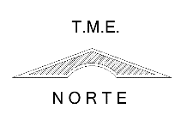
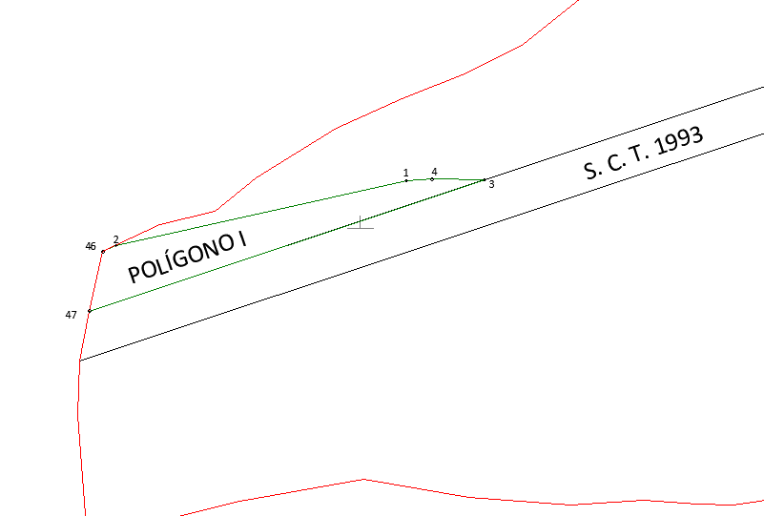

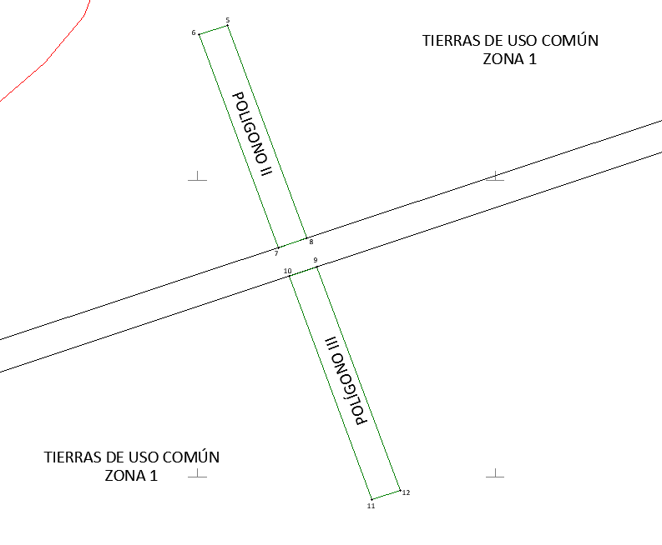

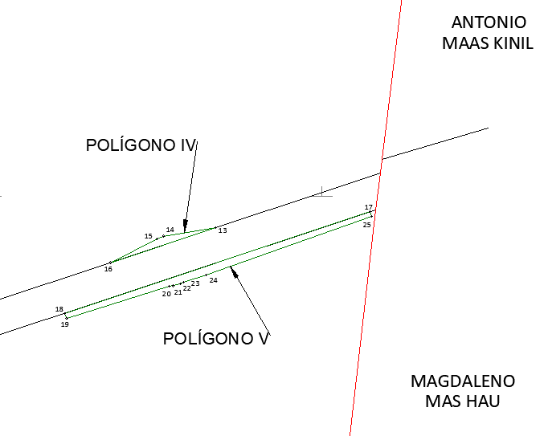

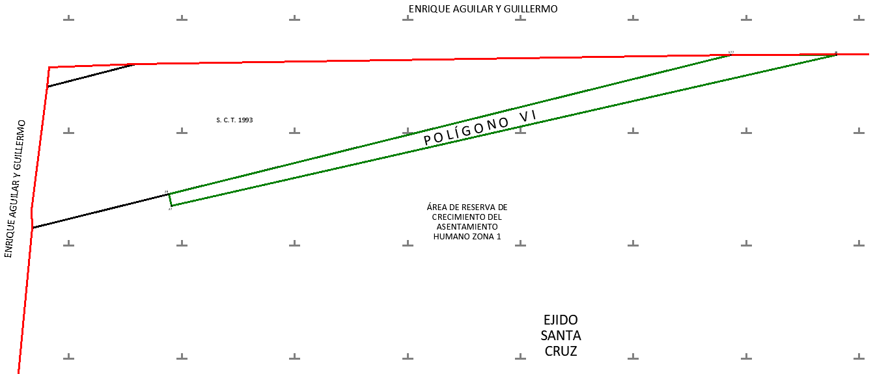

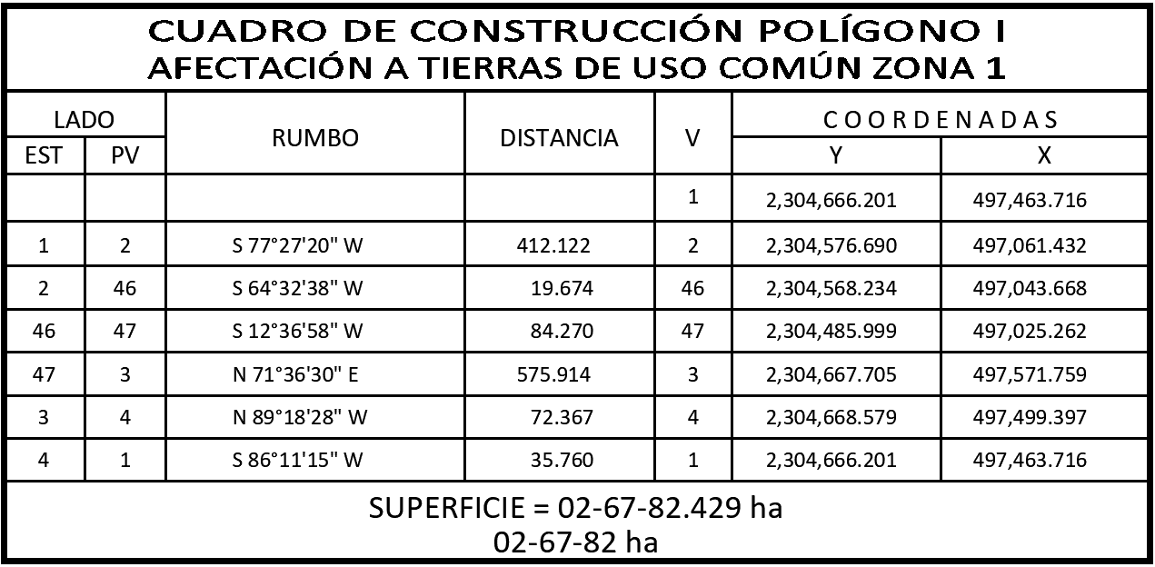

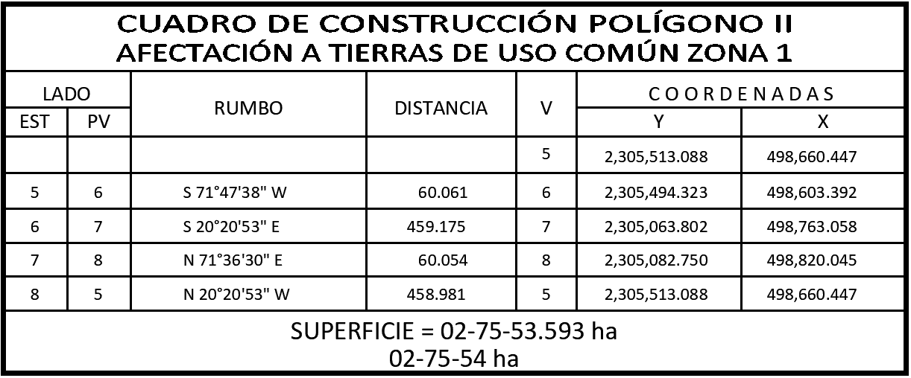

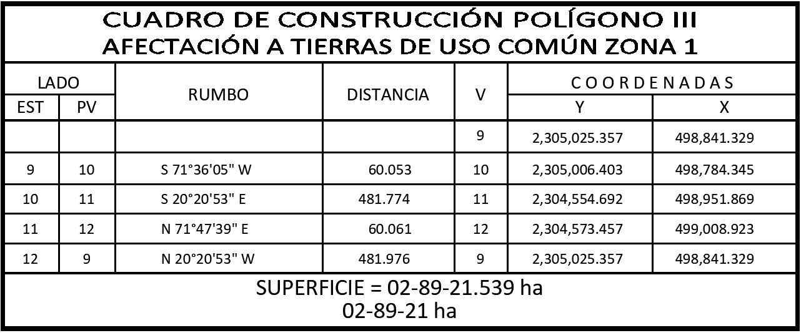

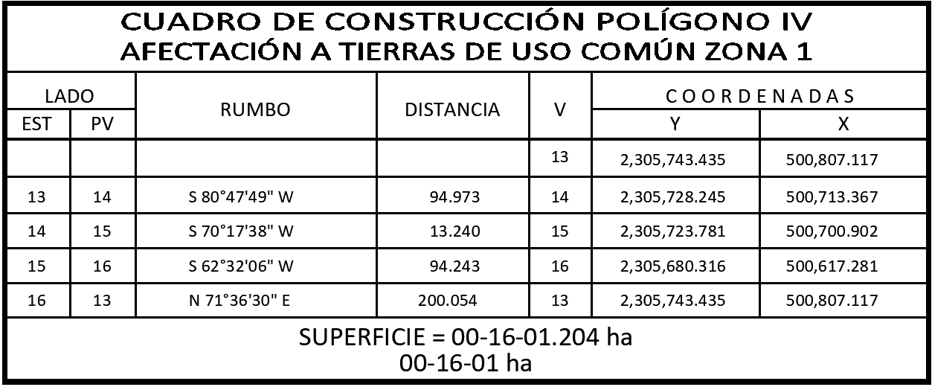

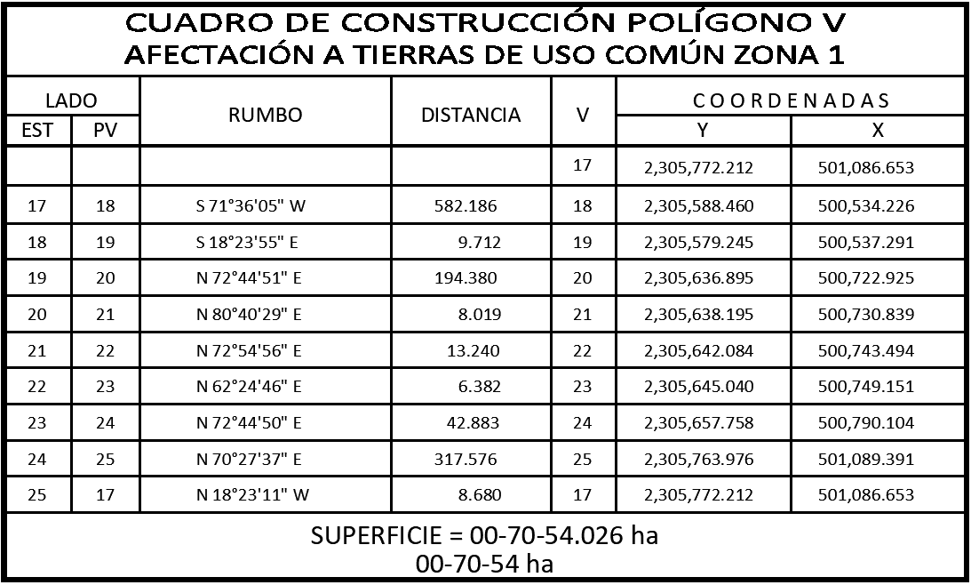

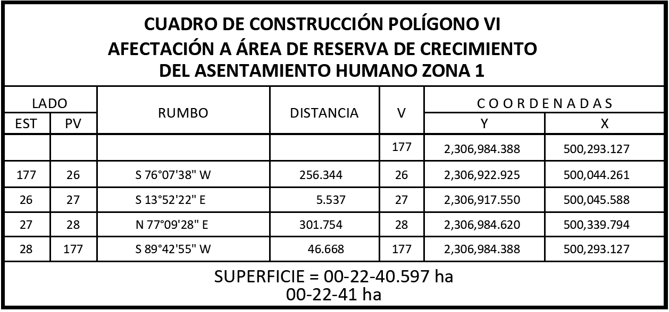
*Meridiano central de referencia para los Polígonos I, II, III, IV y V 87° 48’, y para el Polígono VI, 87° 45’
Superficie total a expropiar de uso común: 09-41-53 ha
18. Que Fonatur Tren Maya, S.A. de C.V., es una empresa de participación estatal mayoritaria sectorizada a la Secretaría de Turismo, como se indica en la "Relación de Entidades Paraestatales de la Administración Pública Federal", publicada en el DOF el 7 de agosto de 2023;
19. Que a los integrantes del comisariado del ejido "Santa Cruz" se les notificó el 10 agosto de 2023, la solicitud de expropiación, el oficio de 6 de enero de 2023, el acuerdo de instauración, y la superficie real a expropiar. Asimismo, se les informó que contaban con 10 días hábiles para que manifestaran lo que a sus intereses conviniera. En dicho plazo no realizaron manifestaciones;
20. Que la Dirección General de Ordenamiento Territorial de la Sedatu, el 22 de agosto de 2023, emitió "Opinión Técnica CONDICIONADA respecto del procedimiento de expropiación a favor de Fonatur Tren Maya S.A. de C.V.” (SOTA/DGOT/071/QROO YUC/FONATUR TM4/025/2023) de la superficie de 09-41-53 hectáreas del ejido “Santa Cruz” (VI polígonos), municipio de Chemax, estado de Yucatán;
21. Que el Instituto de Administración y Avalúos de Bienes Nacionales (Indaabin) emitió el dictamen valuatorio y anexo único, con número secuencial 04-23-1664 y genérico G-35586-ZND, de 24 de agosto de 2023, en el que determinó que el monto total de indemnización asciende a $1,411,422.76 (un millón cuatrocientos once mil cuatrocientos veintidós pesos 76/100 M.N.) con base en el valor comercial de la superficie a expropiar;
22. Que la DGOPR, el 30 de agosto de 2023, emitió dictamen en el que determinó "procedente la expropiación por causa de utilidad pública, a favor de Fonatur Tren Maya S.A. de C.V., para destinarse a la construcción de obras de infraestructura ferroviaria y operación del proyecto Tren Maya, con una superficie de 09-41-53 (nueve hectáreas, cuarenta y un áreas, cincuenta y tres centiáreas), las cuales son terrenos de temporal y agostadero de uso común, del ejido "Santa Cruz", municipio de Chemax, estado de Yucatán", y
CONSIDERANDO
I. Que, de conformidad con los artículos 27, párrafos primero y segundo, de la CPEUM; 93, fracciones I y VII, y 94 de la Ley Agraria, y 75 del RLAMOPR, procede, mediante indemnización y previo decreto expedido por el titular del Ejecutivo Federal publicado en el DOF, la expropiación por causa de utilidad pública, como lo es la construcción de obras de infraestructura ferroviaria y operación del Proyecto Tren Maya y sus obras complementarias;
II. Que la superficie de 09-41-53 hectáreas de terrenos de temporal y agostadero de uso común, pertenecientes al ejido "Santa Cruz", municipio de Chemax, estado de Yucatán, se solicitó para destinarse a la construcción de obras de infraestructura ferroviaria, operación del Proyecto Tren Maya y sus obras complementarias, así como la prestación del servicio público de transporte de carga ferroviaria y de pasajeros. Como consecuencia, se acreditan las causas de utilidad pública del establecimiento, explotación o conservación de un servicio o función públicos, y de la construcción de puentes, carreteras, ferrocarriles y demás obras que faciliten el transporte, previstas en el artículo 93, fracciones I y VII, respectivamente, de la Ley Agraria;
III. Que la construcción de obras de infraestructura ferroviaria, operación del Proyecto Tren Maya y sus obras complementarias son acordes con el Plan Nacional de Desarrollo 2019-2024, toda vez que se prestará un servicio público de transporte de pasajeros para el beneficio del turismo nacional y extranjero, así como de transporte de carga ferroviario para acelerar el comercio de la península, lo que facilitará el intercambio de mercancías con el resto del país y diversificará los puntos turísticos de la región para generar una derrama económica. Como consecuencia, se generarán oportunidades laborales y se redistribuirá la riqueza a lo largo de la península; se dará protección y rehabilitación a las áreas naturales protegidas y a los sitios patrimoniales. De igual forma, el Tren Maya funcionará como corredor humanitario por medio del cual se entregarán apoyos alimentarios, médicos, etc. para las comunidades indígenas y pueblos marginados del sureste mexicano; tendrá un flujo constante, y solo por su conducto, se podrá llegar a dichos poblados de manera pronta y eficaz; su ubicación geográfica es fundamental para salvaguardar las costas y la zona fronteriza con Centroamérica;
IV. Que, de diversos documentos contenidos en el expediente de expropiación número DGOPR-DE/SOE-31YU/015FONATUR TREN MAYA, S.A de C.V/2023, se advierte que la superficie que se solicitó expropiar al ejido "Santa Cruz" fue de 9-40-94.85 hectáreas; sin embargo, una vez realizados los trabajos técnicos, resultó que la superficie real es de 09-41-53 hectáreas de terrenos de temporal y agostadero de uso común, como consta en el informe de comisión de Trabajos Técnicos e Informativos de Expropiación de 9 de junio de 2023, motivo por el cual la superficie a expropiar al ejido "Santa Cruz", municipio de Chemax, estado de Yucatán, debe ser 09-41-53 hectáreas;
V. Que de las constancias señaladas en el resultando 19 del presente instrumento, se acredita que en el procedimiento DGOPR-DE/SOE-31YU/015FONATUR TREN MAYA, S.A de C.V/2023, se otorgó garantía de audiencia al órgano de representación del ejido "Santa Cruz", municipio de Chemax, estado de Yucatán, toda vez que se les notificó la solicitud de expropiación, el oficio de 6 de enero de 2023, el acuerdo de instauración, y la superficie real a expropiar, sin que en el plazo concedido realizaran manifestaciones respecto del procedimiento expropiatorio materia del presente decreto; con lo anterior, se dio cumplimiento a los artículos 14 y 16 de la CPEUM y 65 del RLAMOPR;
VI. Que el Indaabin emitió dictamen valuatorio con número secuencial 04-23-1664 y genérico G-35586-ZND, de 24 de agosto de 2023, en el cual determinó que el monto de indemnización, con base al valor comercial de la superficie a expropiar, es de $1,411,422.76 (un millón cuatrocientos once mil cuatrocientos veintidós pesos 76/100 M.N.), con lo que se acredita el cumplimiento a los artículos 94 de la Ley Agraria y 70 del RLAMOPR. Con base en dicho avalúo, procede pagar la indemnización al ejido por las tierras de uso común, en la que se considere el pago anticipado;
VII. Que, en caso de que los bienes expropiados se destinen a un fin distinto al señalado en el decreto respectivo, o si transcurrido un plazo de 5 años no se ha cumplido con la causa de utilidad pública, el Fideicomiso Fondo Nacional de Fomento Ejidal podrá ejercer las acciones necesarias para reclamar la reversión parcial o total, según corresponda, de los bienes expropiados, y operar la incorporación de estos a su patrimonio; ello de conformidad con el artículo 97 de la Ley Agraria. Asimismo, los bienes objeto de la expropiación solo podrán ser ocupados de manera definitiva, mediante el pago que se efectúe al ejido o a las personas que acrediten tener derecho sobre las tierras de uso común en la proporción que les corresponda;
VIII. Que, de conformidad con los artículos 94 de la Ley Agraria y 75 y 76 del RLAMOPR, debe ordenarse que el decreto expropiatorio se publique en el DOF, se notifique al núcleo agrario por conducto de su comisariado ejidal y afectados, y se inscriba en el RAN, en el Registro Público de la Propiedad de la entidad federativa de que se trate y en el Registro Público de la Propiedad Federal, cuando así corresponda, y
IX. Que, en términos de los artículos 93, 94 y 95 de la Ley Agraria y 60, 61, 63, 65, 67, 70, 72, 73, 74 y 75 del RLAMOPR, el procedimiento de expropiación se ha tramitado ante la Sedatu y han sido acreditadas las causas de utilidad pública, he tenido a bien expedir el siguiente
DECRETO
PRIMERO. Se expropia por causa de utilidad pública la superficie de 09-41-53 hectáreas (nueve hectáreas, cuarenta y un áreas, cincuenta y tres centiáreas), de temporal y agostadero de uso común del ejido "Santa Cruz", municipio de Chemax, estado de Yucatán, a favor de Fonatur Tren Maya, S.A. de C.V., para destinarla a la construcción de obras de infraestructura ferroviaria, operación del Proyecto Tren Maya y sus obras complementarias.
SEGUNDO. Queda a cargo de Fonatur Tren Maya, S.A. de C.V. pagar, por concepto de indemnización por la superficie que se expropia, la cantidad señalada en el avalúo emitido por el Instituto de Administración y Avalúos de Bienes Nacionales, y en los términos señalados en el considerando VI del presente decreto.
TERCERO. La Secretaría de Desarrollo Agrario, Territorial y Urbano, una vez publicado el presente decreto en el Diario Oficial de la Federación, procederá a su ejecución cuando Fonatur Tren Maya, S.A. de C.V. haya acreditado el pago o depósito de la indemnización señalada en el numeral anterior.
CUARTO. Publíquese en el Diario Oficial de la Federación e inscríbase en el Registro Agrario Nacional, en el Registro Público de la Propiedad Federal y en el Registro Público de la Propiedad estatal o municipal correspondiente. Notifíquese y ejecútese.
Dado en la residencia del Poder Ejecutivo Federal, en Ciudad de México a 26 de octubre de 2023.- Andrés Manuel López Obrador.- Rúbrica.- Secretario de Desarrollo Agrario, Territorial y Urbano, Román Guillermo Meyer Falcón.- Rúbrica.- Secretario de Turismo, Miguel Tomás Torruco Marqués.- Rúbrica.

DECRETO por el que se expropia por causa de utilidad pública la superficie de 03-08-72 hectáreas, del ejido "X-Holop", municipio de Tinum, estado de Yucatán, a favor de Fonatur Tren Maya, S.A. de C.V.

Al margen un sello con el Escudo Nacional, que dice: Estados Unidos Mexicanos.- Presidencia de la República.
ANDRÉS MANUEL LÓPEZ OBRADOR, presidente de los Estados Unidos Mexicanos, en ejercicio de la facultad que me confiere el artículo 89, fracción I, de la Constitución Política de los Estados Unidos Mexicanos, con fundamento en los artículos 27, párrafos primero y segundo, de la propia Constitución; 13, 41 y 42 de la Ley Orgánica de la Administración Pública Federal; 93, fracciones I y VII, y 94 de la Ley Agraria; 60, 61 y 75 del Reglamento de la Ley Agraria en Materia de Ordenamiento de la Propiedad Rural, y
RESULTANDO
1. Que, mediante resolución presidencial publicada en el Diario Oficial de la Federación (DOF) el 6 de agosto de 1985, se dotó al poblado “X-Holop”, municipio de Tinum, estado de Yucatán, la superficie de 254-19-50 hectáreas. Dicha resolución se ejecutó el 30 de octubre de 1986;
2. Que, mediante decreto publicado en el DOF el 6 de diciembre de 1993, se expropió por causa de utilidad pública la superficie de 13-57-92 hectáreas del ejido “X-Holop”, municipio de Tinum, estado de Yucatán, para destinarla al derecho de vía de la carretera concesionada Mérida-Cancún, tramo Kantunil-El Tintal;
3. Que, mediante asamblea general de ejidatarios de 28 de marzo de 1994, se determinó la delimitación, destino y asignación de tierras del ejido “X-Holop”, municipio de Tinum, estado de Yucatán;
4. Que, el 2 de abril de 1994, el ejido “X-Holop”, municipio de Tinum, estado de Yucatán, quedó inscrito en el sistema de inscripciones del Registro Agrario Nacional (RAN) con el folio de ejidos y comunidades 31091008106081985R;
5. Que en escritura pública 98,727, de 5 de diciembre de 2018, se protocolizó el cambio de denominación de Fonatur Operadora Portuaria, S.A. de C.V., por el de Fonatur Tren Maya, S.A. de C.V. En la cláusula CUARTA de la citada escritura pública consta, como parte de su objeto social:
c) Tramitar todo tipo de asignaciones y permisos y ejecutar la construcción, operación, explotación, conservación y mantenimiento de vías férreas en el sureste de la República Mexicana.
d) Tramitar todo tipo de asignaciones y permisos y prestar el servicio público de transporte ferroviario de pasajeros o de carga, por sí mismo mediante asignación o de manera conjunta con concesionarios.
e) Tramitar todo tipo de asignaciones y permisos para prestar servicios auxiliares ferroviarios, así como todo tipo de servicios relacionados con la infraestructura ferroviaria.
(…)
g) Celebrar todo tipo de actos jurídicos por los cuales otorgue o reciba el uso y aprovechamiento de bienes muebles e inmuebles, así como el adquirirlos o enajenarlos, comprendidos en instalaciones turísticas o inmobiliarias de cualquier naturaleza, en cualquier destino turístico, polos de desarrollo turístico, Centros Integralmente Planeados, y en Centros Turísticos Sustentables del Fondo Nacional del Fomento al Turismo (FONATUR), en el sureste de la República Mexicana.
6. Que el Plan Nacional de Desarrollo 2019-2024, publicado en el DOF el 12 de julio de 2019, establece los programas y proyectos que constituyen las prioridades de atención estratégica a problemas públicos identificados. Asimismo, expone como una de las tareas centrales impulsar la reactivación de la economía, para que esta vuelva a crecer a tasas aceptables y se fortalezca el mercado interno y el empleo mediante programas sectoriales, proyectos regionales y obras de infraestructura;
7. Que, en el capítulo “Proyectos regionales” de dicho plan nacional, se dispone expresamente:
1. El Tren Maya es el más importante proyecto de infraestructura, desarrollo socioeconómico y turismo del presente sexenio. Tendrá un recorrido de mil 525 kilómetros, pasará por los estados de Chiapas, Tabasco, Campeche, Yucatán y Quintana Roo e interconectará las principales ciudades y sitios turísticos de la Península de Yucatán…
El Tren Maya es un proyecto orientado a incrementar la derrama económica del turismo en la Península de Yucatán, crear empleos, impulsar el desarrollo sostenible, proteger el medio ambiente de la zona desalentando actividades como la tala ilegal y el tráfico de especies y propiciar el ordenamiento territorial de la región. Se procurará integrar a la obra y a sus beneficios a los pobladores; se gestionarán los derechos de vía que aún no se tengan mediante acuerdos con los propietarios de los terrenos respectivos; se buscarán acuerdos benéficos en los casos en los que las vías de propiedad federal se encuentren invadidas y se pedirá la aprobación de las comunidades y pueblos originarios mediante consultas.
8. Que, mediante publicación en el DOF el 21 de abril de 2020, el Gobierno federal otorgó, por conducto de la entonces Secretaría de Comunicaciones y Transportes, a la empresa de participación estatal mayoritaria Fonatur Tren Maya, S.A. de C.V., la asignación para construir, operar y explotar la vía general de comunicación ferroviaria denominada Tren Maya, la cual incluye la prestación del servicio público de transporte ferroviario de carga y de pasajeros, y los permisos para prestar los servicios auxiliares requeridos;
9. Que los programas sectoriales de Desarrollo Agrario, Territorial y Urbano 2020-2024 y de Turismo 2020-2024, publicados en el DOF el 26 de junio y 3 de julio, respectivamente, ambos de 2020, establecen que la construcción del Tren Maya es el compromiso más relevante de infraestructura para impulsar el desarrollo socioeconómico y turístico de la historia del sureste del país y fortalecer la integración de cadenas productivas en la península de Yucatán, así como para elevar la calidad de los servicios turísticos y fomentar la capacitación y profesionalización del capital humano que forma parte de esta industria;
10. Que el Programa Institucional 2020-2024 del Fondo Nacional de Fomento al Turismo, publicado el 20 de noviembre de 2020 en el DOF, tiene como uno de sus objetivos prioritarios en su numeral 7.1 "Relevancia del Objetivo prioritario 1: Desarrollar el Proyecto Regional Tren Maya en los estados de Chiapas, Tabasco, Campeche, Yucatán y Quintana Roo";
11. Que, en cumplimiento del Programa Institucional 2020-2024 del Fondo Nacional de Fomento al Turismo, Fonatur Tren Maya, S.A. de C.V. elaboró dictámenes técnicos de viabilidad del proyecto Tren Maya, en los que se concluye que es de primera necesidad contar con un servicio confiable, eficiente, cómodo y seguro que permita, por una parte, el transporte de mercancías y, por otra, movilizar a sus usuarios con altos estándares de calidad, acceso y cobertura en el área urbana y conurbada. Dichos dictámenes acreditan que el Proyecto Tren Maya satisface el interés colectivo, e impulsa las actividades económicas del sur-sureste del país que garantizan el derecho a la movilidad en condiciones de seguridad, accesibilidad, comodidad, eficiencia, calidad e igualdad. Asimismo, la construcción del Tren Maya permitirá el desarrollo socioeconómico y turístico; reducirá los niveles de pobreza que existen en la zona, y mejorará las condiciones de vida de quienes habitan y transitan por la zona;
12. Que el Programa Institucional 2020-2024 de Fonatur Tren Maya, S.A. de C.V., publicado el 24 de diciembre de 2020 en el DOF, tiene como uno de sus objetivos prioritarios en su numeral 6 “Relevancia del objetivo prioritario 1.- Ejecutar el Proyecto Prioritario Integral Tren Maya para mejorar la conectividad, movilidad y el desarrollo integral sostenible del sureste";
13. Que, el 13 de junio de 2021, el ejido " X-Holop ", en asamblea general, aprobó la celebración del convenio de ocupación previa a título gratuito con Fonatur Tren Maya, S.A. de C.V., respecto de la superficie de 03-08-71.79 hectáreas de tierras de uso común, mismo que fue suscrito el 24 de octubre de 2021, por los integrantes del comisariado ejidal. En dicho convenio, se autorizó ocupar a título gratuito la superficie materia del convenio, hasta la expedición del decreto respectivo, así como realizar un pago inmediato como anticipo a cuenta de la indemnización que proceda una vez decretada la expropiación;
14. Que Fonatur Tren Maya, S.A. de C.V., mediante oficio número FTM/AZH/2152/2022, de 18 de diciembre de 2022, y con fundamento en la Constitución Política de los Estados Unidos Mexicanos (CPEUM), la Ley Agraria y el Reglamento de la Ley Agraria en Materia de Ordenamiento de la Propiedad Rural (RLAMOPR), solicitó al titular de la Secretaría de Desarrollo Agrario, Territorial y Urbano (Sedatu) la expropiación de la superficie de 3-08-71.79 hectáreas de terrenos del ejido “X-Holop”, municipio de Tinum, estado de Yucatán, para destinarla a la construcción de obras de infraestructura Ferroviaria y operación del Proyecto Tren Maya Tramo 4 Izamal-Cancún;
15. Que Fonatur Tren Maya, S.A. de C.V., mediante oficio FTM/AZH/028-21/2023, de 6 de enero de 2023, comunicó que el destino de la superficie a expropiar es para “la construcción de obras de infraestructura ferroviaria, operación del Proyecto Tren Maya y sus obras complementarias”;
16. Que la Dirección General de Ordenamiento de la Propiedad Rural (DGOPR) de la Sedatu, el 12 de enero de 2023, emitió acuerdo de instauración del procedimiento de expropiación con número de expediente DGOPR-DE/SOE-31YU/009FONATUR TREN MAYA, S.A. DE C.V/2023;
17. Que el comisionado técnico del RAN y el comisionado agrario de la Sedatu rindieron el “informe de comisión de Trabajos Técnicos e Informativos de Expropiación”, de 9 de junio de 2023, en el que señalan que la superficie real a expropiar al ejido “X-Holop”, municipio de Tinum, estado de Yucatán, es de 03-08-72 hectáreas de terrenos de agostadero de uso común, lo cual se describe en el siguiente plano y cuadros de construcción:

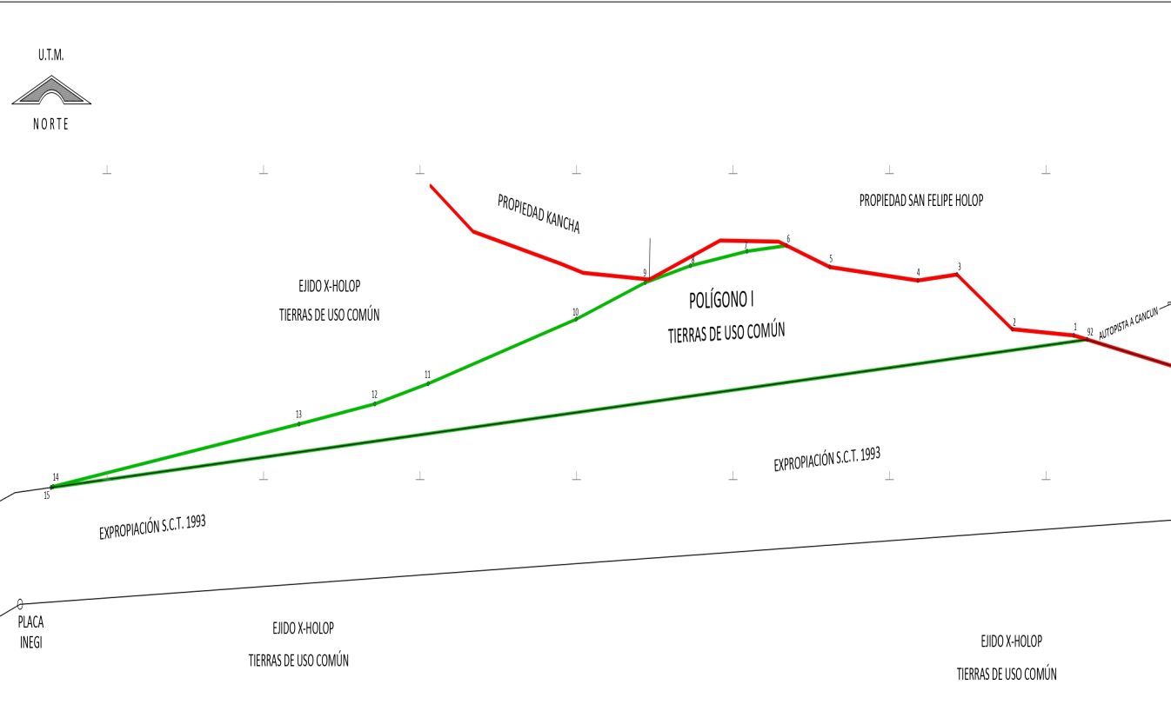
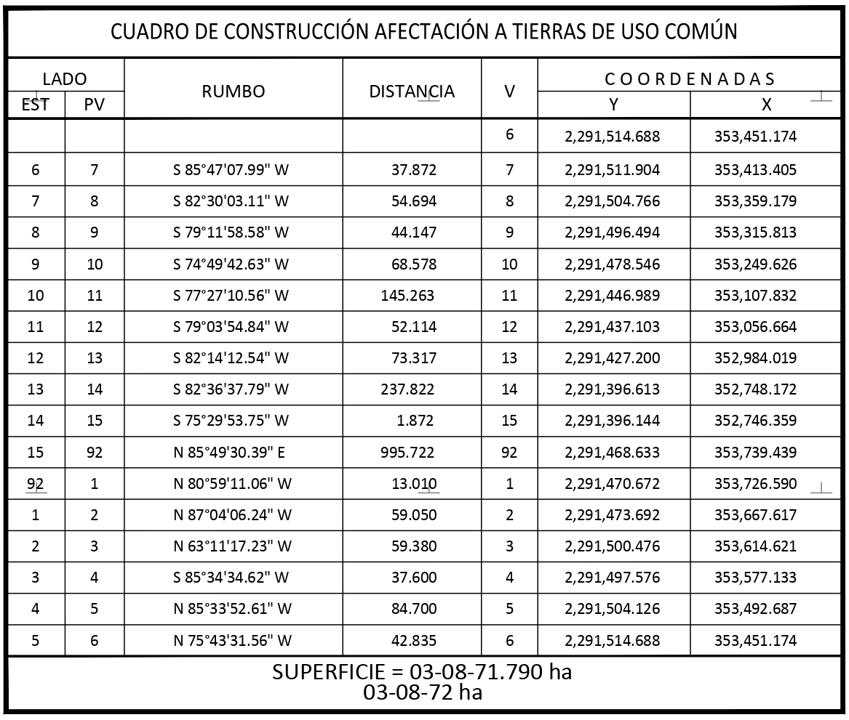
18. Que el Instituto de Administración y Avalúos de Bienes Nacionales (Indaabin) emitió el dictamen valuatorio y anexo único, con número secuencial 04-23-1560 y genérico G-35384-ZND, de 7 de agosto de 2023, en el que determinó que el monto total de indemnización asciende a $463,080.00 (cuatrocientos sesenta y tres mil ochenta pesos 00/100 M.N.) con base en el valor comercial de la superficie a expropiar;
19. Que a los integrantes del comisariado del ejido "X-Holop" se les notificó el 11 de agosto de 2023, la solicitud de expropiación, el oficio de 6 de enero de 2023, el acuerdo de instauración, la superficie real a expropiar, y el dictamen valuatorio y anexo único con número secuencial 04-23-1560 y genérico G-35384-ZND. Asimismo, se les informó que contaban con 10 días hábiles para que manifestaran lo que a sus intereses conviniera. En dicho plazo no realizaron manifestaciones;
20. Que Fonatur Tren Maya, S.A. de C.V., es una empresa de participación estatal mayoritaria sectorizada a la Secretaría de Turismo, como se indica en la "Relación de Entidades Paraestatales de la Administración Pública Federal", publicada en el DOF el 7 de agosto de 2023;
21. Que la Dirección General de Ordenamiento Territorial de la Sedatu, el 22 de agosto de 2023, emitió “Opinión Técnica CONDICIONADA respecto del procedimiento de expropiación a favor de Fonatur Tren Maya S.A. de C.V." (SOTA/DGOT/071/QROO YUC/FONATUR TM4/025/2023) de la superficie de 03-08-72 hectáreas del ejido “X-Holop” (I polígono), municipio de Tinum, estado de Yucatán;
22. Que la DGOPR, el 24 de agosto de 2023, emitió dictamen en el que determinó “procedente la expropiación por causa de utilidad pública, a favor de Fonatur Tren Maya S.A. de C.V. para destinarlos a la construcción de obras de infraestructura ferroviaria, operación del Proyecto Tren Maya y sus obras complementarias, con una superficie de 03-08-72 ha (tres hectáreas, ocho áreas, setenta y dos centiáreas), de agostadero de uso común del ejido 'X-Holop', municipio de Tinum, estado de Yucatán”, y
CONSIDERANDO
I. Que, de conformidad con los artículos 27, párrafos primero y segundo, de la CPEUM; 93, fracciones I y VII, y 94 de la Ley Agraria, y 75 del RLAMOPR, procede, mediante indemnización y previo decreto expedido por el titular del Ejecutivo Federal publicado en el DOF, la expropiación por causa de utilidad pública, como lo es la construcción de obras de infraestructura ferroviaria, operación del Proyecto Tren Maya y sus obras complementarias;
II. Que la superficie de 03-08-72 hectáreas de terrenos de agostadero de uso común, pertenecientes al ejido “X-Holop”, municipio de Tinum, estado de Yucatán, se solicitó para destinarse a la construcción de obras de infraestructura ferroviaria, operación del Proyecto Tren Maya y sus obras complementarias, así como a la prestación del servicio público de transporte de carga ferroviaria y de pasajeros. Como consecuencia, se acreditan las causas de utilidad pública del establecimiento, explotación o conservación de un servicio o función públicos, y de la construcción de puentes, carreteras, ferrocarriles y demás obras que faciliten el transporte, previstas en el artículo 93, fracciones I y VII, respectivamente, de la Ley Agraria;
III. Que la construcción de obras de infraestructura ferroviaria, operación del Proyecto Tren Maya y sus obras complementarias son acordes con el Plan Nacional de Desarrollo 2019-2024, toda vez que se prestará un servicio público de transporte de pasajeros para el beneficio del turismo nacional y extranjero, así como de transporte de carga ferroviario para acelerar el comercio de la península, lo que facilitará el intercambio de mercancías con el resto del país y diversificará los puntos turísticos de la región para generar una derrama económica. Como consecuencia, se generarán oportunidades laborales y se redistribuirá la riqueza a lo largo de la península; se dará protección y rehabilitación a las áreas naturales protegidas y a los sitios patrimoniales. De igual forma, el Tren Maya funcionará como corredor humanitario por medio del cual se entregarán apoyos alimentarios, médicos, etc. para las comunidades indígenas y pueblos marginados del sureste mexicano; tendrá un flujo constante, y solo por su conducto, se podrá llegar a dichos poblados de manera pronta y eficaz; su ubicación geográfica es fundamental para salvaguardar las costas y la zona fronteriza con Centroamérica;
IV. Que, de diversos documentos contenidos en el expediente de expropiación número DGOPR-DE/SOE-31YU/009FONATUR TREN MAYA, S.A. DE C.V/2023, se advierte que la superficie que se solicitó expropiar al ejido “X-Holop” fue de 3-08-71.79 hectáreas; sin embargo, una vez realizados los trabajos técnicos, resultó que la superficie real es de 03-08-72 hectáreas de terrenos de agostadero de uso común, como consta en el informe de comisión de Trabajos Técnicos e Informativos de Expropiación de 9 de junio de 2023, motivo por el cual la superficie a expropiar al ejido “X-Holop”, municipio de Tinum, estado de Yucatán, debe ser de 03-08-72 hectáreas;
V. Que de las constancias señaladas en el resultando 19 del presente instrumento, se acredita que en el procedimiento DGOPR-DE/SOE-31YU/009FONATUR TREN MAYA, S.A. DE C.V/2023, se otorgó garantía de audiencia al órgano de representación del ejido “X-Holop”, municipio de Tinum, estado de Yucatán, toda vez que se les notificó la solicitud de expropiación, el oficio de 6 de enero de 2023, el acuerdo de instauración, la superficie real a expropiar, y el dictamen valuatorio y anexo único, sin que en el plazo concedido realizaran manifestaciones respecto del procedimiento expropiatorio materia del presente decreto; con lo anterior, se dio cumplimiento a los artículos 14 y 16 de la CPEUM y 65 del RLAMOPR;
VI. Que el Indaabin emitió dictamen valuatorio con número secuencial 04-23-1560 y genérico G-35384-ZND, de 7 de agosto de 2023, en el cual determinó que el monto de indemnización, con base al valor comercial de la superficie a expropiar, es de $463,080.00 (cuatrocientos sesenta y tres mil ochenta pesos 00/100 M.N.), con lo que se acredita el cumplimiento a los artículos 94 de la Ley Agraria y 70 del RLAMOPR. Con base en dicho avalúo, procede pagar la indemnización al ejido por las tierras de uso común, en la que se considere el pago anticipado;
VII. Que, en caso de que los bienes expropiados se destinen a un fin distinto al señalado en el decreto respectivo, o si transcurrido un plazo de 5 años no se ha cumplido con la causa de utilidad pública, el Fideicomiso Fondo Nacional de Fomento Ejidal podrá ejercer las acciones necesarias para reclamar la reversión parcial o total, según corresponda, de los bienes expropiados, y operar la incorporación de estos a su patrimonio; ello de conformidad con el artículo 97 de la Ley Agraria. Asimismo, los bienes objeto de la expropiación solo podrán ser ocupados de manera definitiva, mediante el pago que se efectúe al ejido o a las personas que acrediten tener derecho sobre tierras de uso común en la proporción que les corresponda;
VIII. Que, de conformidad con los artículos 94 de la Ley Agraria y 75 y 76 del RLAMOPR, debe ordenarse que el decreto expropiatorio se publique en el DOF, se notifique al núcleo agrario por conducto de su comisariado ejidal y afectados, y se inscriba en el RAN, en el Registro Público de la Propiedad de la entidad federativa de que se trate y en el Registro Público de la Propiedad Federal, cuando así corresponda, y
IX. Que, en términos de los artículos 93, 94 y 95 de la Ley Agraria y 60, 61, 63, 65, 67, 70, 72, 73, 74 y 75 del RLAMOPR, el procedimiento de expropiación se ha tramitado ante la Sedatu y han sido acreditadas las causas de utilidad pública, he tenido a bien expedir el siguiente
DECRETO
PRIMERO. Se expropia por causa de utilidad pública la superficie de 03-08-72 hectáreas (tres hectáreas, ocho áreas, setenta y dos centiáreas) de agostadero de uso común del ejido “X-Holop”, municipio de Tinum, estado de Yucatán, a favor de Fonatur Tren Maya, S.A. de C.V., para destinarla a la construcción de obras de infraestructura ferroviaria, operación del Proyecto Tren Maya y sus obras complementarias.
SEGUNDO. Queda a cargo de Fonatur Tren Maya, S.A. de C.V. pagar, por concepto de indemnización por la superficie que se expropia, la cantidad señalada en el avalúo emitido por el Instituto de Administración y Avalúos de Bienes Nacionales, y en los términos señalados en el considerando VI del presente decreto.
TERCERO. La Secretaría de Desarrollo Agrario, Territorial y Urbano, una vez publicado el presente decreto en el Diario Oficial de la Federación, procederá a su ejecución cuando Fonatur Tren Maya, S.A. de C.V. haya acreditado el pago o depósito de la indemnización señalada en el numeral anterior.
CUARTO. Publíquese en el Diario Oficial de la Federación e inscríbase en el Registro Agrario Nacional, en el Registro Público de la Propiedad Federal y en el Registro Público de la Propiedad estatal o municipal correspondiente. Notifíquese y ejecútese.
Dado en la residencia del Poder Ejecutivo Federal, en Ciudad de México a 26 de octubre de 2023.- Andrés Manuel López Obrador.- Rúbrica.- Secretario de Desarrollo Agrario, Territorial y Urbano, Román Guillermo Meyer Falcón.- Rúbrica.- Secretario de Turismo, Miguel Tomás Torruco Marqués.- Rúbrica.

DECRETO por el que se expropia por causa de utilidad pública la superficie de 32-14-95 hectáreas, del ejido Palmar, municipio de Othón P. Blanco, estado de Quintana Roo, a favor de Fonatur Tren Maya, S.A. de C.V.

Al margen un sello con el Escudo Nacional, que dice: Estados Unidos Mexicanos.- Presidencia de la República.
ANDRÉS MANUEL LÓPEZ OBRADOR, presidente de los Estados Unidos Mexicanos, en ejercicio de la facultad que me confiere el artículo 89, fracción I, de la Constitución Política de los Estados Unidos Mexicanos, con fundamento en los artículos 27, párrafos primero y segundo, de la propia Constitución; 13, 41 y 42 de la Ley Orgánica de la Administración Pública Federal; 93, fracciones I y VII, y 94 de la Ley Agraria; 60, 61 y 75 del Reglamento de la Ley Agraria en Materia de Ordenamiento de la Propiedad Rural, y
RESULTANDO
1. Que, mediante resolución presidencial publicada en el Diario Oficial de la Federación (DOF) el 6 de diciembre de 1935, se dotó al poblado “Palmar”, delegación de Payo Obispo, territorio de Quintana Roo, la superficie de 1,550 hectáreas. Dicha resolución se ejecutó el 1 de mayo de 1936;
2. Que, mediante resolución presidencial publicada en el DOF el 9 de mayo 1942, se dotó por concepto de ampliación al poblado “El Palmar”, delegación de Chetumal, territorio de Quintana Roo, la superficie de 13,990 hectáreas. Dicha resolución se ejecutó el 20 de diciembre de 1943;
3. Que, mediante decreto publicado en el DOF el 14 de mayo de 1953, se expropió por causa de utilidad pública la superficie de 100 hectáreas del ejido “El Palmar Río Hondo”, delegación de Chetumal, territorio de Quintana Roo, para destinarla al establecimiento de un embarcadero al margen del Río Hondo, depósitos y patios de movimientos;
4. Que el Congreso de los Estados Unidos Mexicanos, mediante decreto publicado en el DOF el 8 de octubre de 1974, reformó el artículo 43 de la Constitución Política de los Estados Unidos Mexicanos para reconocer al estado de Quintana Roo como parte integrante de la federación;
5. Que, el 12 de enero de 1975, se publicó en el periódico oficial del estado de Quintana Roo, la Constitución Política del Estado Libre y Soberano de Quintana Roo, en la cual se establece la extensión, límites y cabeceras de los municipios que conforman el estado, y señaló que la delegación de Chetumal quedó inmersa en el municipio Othón P. Blanco;
6. Que, mediante asamblea general de ejidatarios de 16 de abril de 2000, se determinó la delimitación, destino y asignación de tierras del ejido “Palmar”, municipio de Othón P. Blanco, estado de Quintana Roo;
7. Que, el 5 de julio de 2000, el ejido “Palmar”, municipio de Othón P. Blanco, estado de Quintana Roo, quedó inscrito en el sistema de inscripciones del Registro Agrario Nacional (RAN) con el folio de ejidos y comunidades 23004006106121935R;
8. Que en escritura pública 98,727, de 5 de diciembre de 2018, se protocolizó el cambio de denominación de Fonatur Operadora Portuaria, S.A. de C.V., por el de Fonatur Tren Maya, S.A. de C.V. En la cláusula CUARTA de la citada escritura pública consta, como parte de su objeto social:
c) Tramitar todo tipo de asignaciones y permisos y ejecutar la construcción, operación, explotación, conservación y mantenimiento de vías férreas en el sureste de la República Mexicana.
d) Tramitar todo tipo de asignaciones y permisos y prestar el servicio público de transporte ferroviario de pasajeros o de carga, por sí mismo mediante asignación o de manera conjunta con concesionarios.
e) Tramitar todo tipo de asignaciones y permisos para prestar servicios auxiliares ferroviarios, así como todo tipo de servicios relacionados con la infraestructura ferroviaria.
(…)
g) Celebrar todo tipo de actos jurídicos por los cuales otorgue o reciba el uso y aprovechamiento de bienes muebles e inmuebles, así como el adquirirlos o enajenarlos, comprendidos en instalaciones turísticas o inmobiliarias de cualquier naturaleza, en cualquier destino turístico, polos de desarrollo turístico, Centros Integralmente Planeados, y en Centros Turísticos Sustentables del Fondo Nacional del Fomento al Turismo (FONATUR), en el sureste de la República Mexicana.
9. Que el Plan Nacional de Desarrollo 2019-2024, publicado en el DOF el 12 de julio de 2019, establece los programas y proyectos que constituyen las prioridades de atención estratégica a problemas públicos identificados. Asimismo, expone como una de las tareas centrales impulsar la reactivación de la economía, para que esta vuelva a crecer a tasas aceptables y se fortalezca el mercado interno y el empleo mediante programas sectoriales, proyectos regionales y obras de infraestructura;
10. Que, en el capítulo “Proyectos regionales” de dicho plan nacional, se dispone expresamente:
1. El Tren Maya es el más importante proyecto de infraestructura, desarrollo socioeconómico y turismo del presente sexenio. Tendrá un recorrido de mil 525 kilómetros, pasará por los estados de Chiapas, Tabasco, Campeche, Yucatán y Quintana Roo e interconectará las principales ciudades y sitios turísticos de la Península de Yucatán…
El Tren Maya es un proyecto orientado a incrementar la derrama económica del turismo en la Península de Yucatán, crear empleos, impulsar el desarrollo sostenible, proteger el medio ambiente de la zona desalentando actividades como la tala ilegal y el tráfico de especies y propiciar el ordenamiento territorial de la región. Se procurará integrar a la obra y a sus beneficios a los pobladores; se gestionarán los derechos de vía que aún no se tengan mediante acuerdos con los propietarios de los terrenos respectivos; se buscarán acuerdos benéficos en los casos en los que las vías de propiedad federal se encuentren invadidas y se pedirá la aprobación de las comunidades y pueblos originarios mediante consultas.
11. Que, mediante publicación en el DOF el 21 de abril de 2020, el Gobierno federal otorgó, por conducto de la entonces Secretaría de Comunicaciones y Transportes, a la empresa de participación estatal mayoritaria Fonatur Tren Maya, S.A. de C.V., la asignación para construir, operar y explotar la vía general de comunicación ferroviaria denominada Tren Maya, la cual incluye la prestación del servicio público de transporte ferroviario de carga y de pasajeros, y los permisos para prestar los servicios auxiliares requeridos;
12. Que los programas sectoriales de Desarrollo Agrario, Territorial y Urbano 2020-2024 y de Turismo 2020-2024, publicados en el DOF el 26 de junio y 3 de julio, respectivamente, ambos de 2020, establecen que la construcción del Tren Maya es el compromiso más relevante de infraestructura para impulsar el desarrollo socioeconómico y turístico de la historia del sureste del país y fortalecer la integración de cadenas productivas en la península de Yucatán, así como para elevar la calidad de los servicios turísticos y fomentar la capacitación y profesionalización del capital humano que forma parte de esta industria;
13. Que el Programa Institucional 2020-2024 del Fondo Nacional de Fomento al Turismo, publicado el 20 de noviembre de 2020 en el DOF, tiene como uno de sus objetivos prioritarios en su numeral 7.1 "Relevancia del Objetivo prioritario 1: Desarrollar el Proyecto Regional Tren Maya en los estados de Chiapas, Tabasco, Campeche, Yucatán y Quintana Roo";
14. Que, en cumplimiento del Programa Institucional 2020-2024 del Fondo Nacional de Fomento al Turismo, Fonatur Tren Maya, S.A. de C.V. elaboró dictámenes técnicos de viabilidad del proyecto Tren Maya, en los que se concluye que es de primera necesidad contar con un servicio confiable, eficiente, cómodo y seguro que permita, por una parte, el transporte de mercancías y, por otra, movilizar a sus usuarios con altos estándares de calidad, acceso y cobertura en el área urbana y conurbada. Dichos dictámenes acreditan que el Proyecto Tren Maya satisface el interés colectivo, e impulsa las actividades económicas del sur-sureste del país que garantizan el derecho a la movilidad en condiciones de seguridad, accesibilidad, comodidad, eficiencia, calidad e igualdad. Asimismo, la construcción del Tren Maya permitirá el desarrollo socioeconómico y turístico; reducirá los niveles de pobreza que existen en la zona, y mejorará las condiciones de vida de quienes habitan y transitan por la zona;
15. Que el Programa Institucional 2020-2024 de Fonatur Tren Maya, S.A. de C.V., publicado el 24 de diciembre de 2020 en el DOF, tiene como uno de sus objetivos prioritarios en su numeral 6 “Relevancia del objetivo prioritario 1.- Ejecutar el Proyecto Prioritario Integral Tren Maya para mejorar la conectividad, movilidad y el desarrollo integral sostenible del sureste";
16. Que, el 4 de noviembre de 2022, el ejido "Palmar", en asamblea general, aprobó la celebración del convenio de ocupación previa a título gratuito con Fonatur Tren Maya, S.A. de C.V., respecto de la superficie de 32-18-86.29 hectáreas de tierras de uso común, el cual fue suscrito en la misma fecha, por los integrantes del comisariado ejidal. En dicho convenio, se autorizó ocupar a título gratuito la superficie materia del convenio, hasta la expedición del decreto respectivo, así como realizar un pago inmediato como anticipo a cuenta de la indemnización que proceda una vez decretada la expropiación;
17. Que Fonatur Tren Maya, S.A. de C.V., mediante oficio número FTM/AZH/1702/2022, de 1 de noviembre de 2022, y con fundamento en la Constitución Política de los Estados Unidos Mexicanos (CPEUM), la Ley Agraria y el Reglamento de la Ley Agraria en Materia de Ordenamiento de la Propiedad Rural (RLAMOPR), solicitó al titular de la Secretaría de Desarrollo Agrario, Territorial y Urbano (Sedatu) la expropiación de la superficie de 32-18-86.29 hectáreas de terrenos del ejido “Palmar”, municipio de Othón P. Blanco, estado de Quintana Roo, para destinarla a la construcción de obras de infraestructura ferroviaria y operación del proyecto Tren Maya, Tramo 7 Chetumal-Escárcega;
18. Que la Dirección General de Ordenamiento de la Propiedad Rural (DGOPR) de la Sedatu, el 10 de noviembre de 2022, emitió acuerdo de instauración del procedimiento de expropiación con número de expediente DGOPR-DE/SOE23QR/0056FONATUR TREN MAYA, S.A. de C.V/2022;
19. Que el comisionado técnico del RAN y el comisionado agrario de la Sedatu rindieron el “informe de comisión de Trabajos Técnicos e Informativos de Expropiación”, de 16 de enero de 2023, en el que señalan que la superficie real a expropiar al ejido “Palmar”, municipio de Othón P. Blanco, estado de Quintana Roo, es de 32-14-95 hectáreas de terrenos de temporal de uso común, lo cual se describe en el siguiente plano y cuadros de construcción:

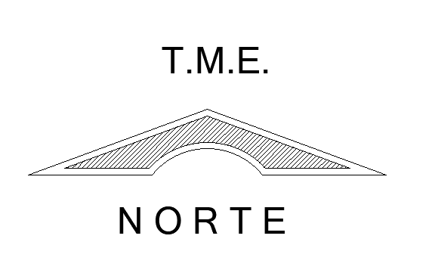
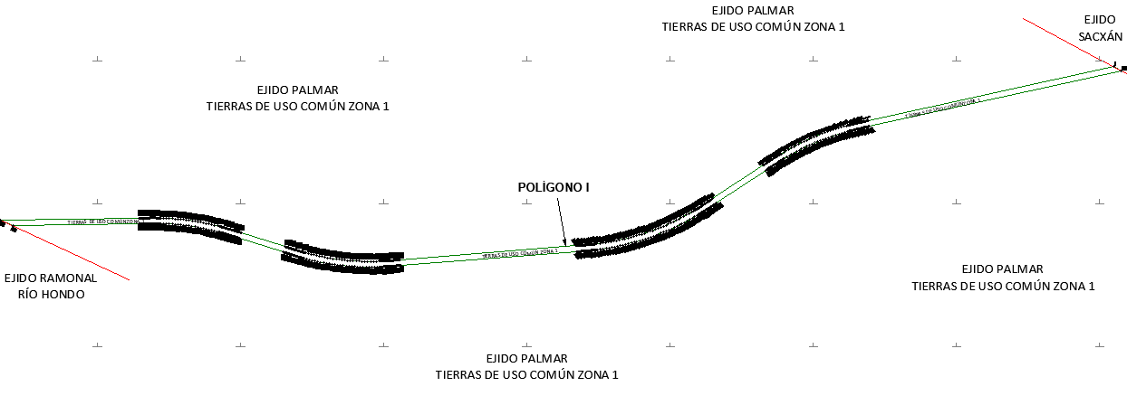

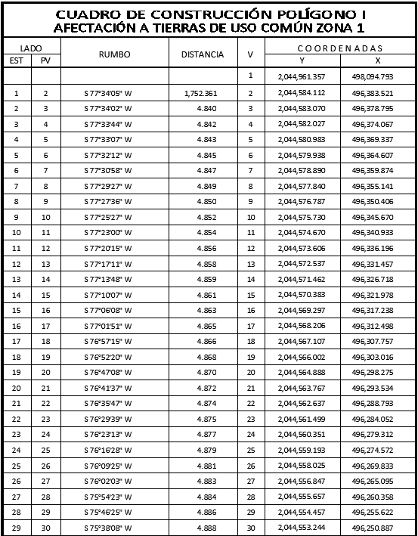

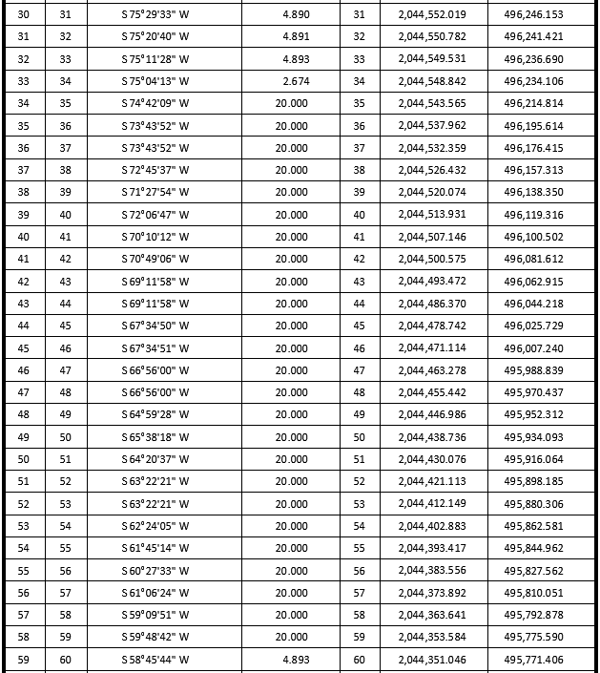

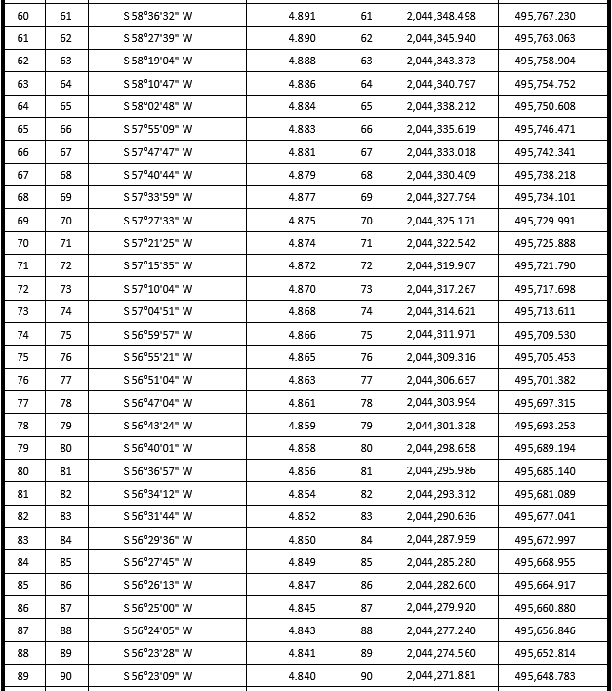

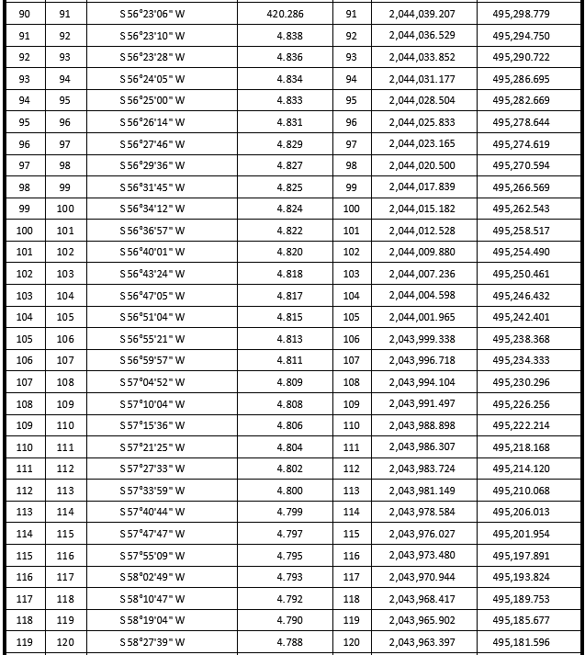

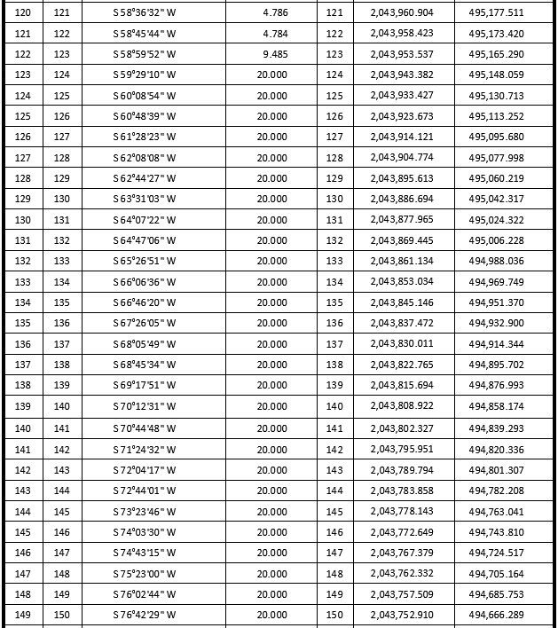

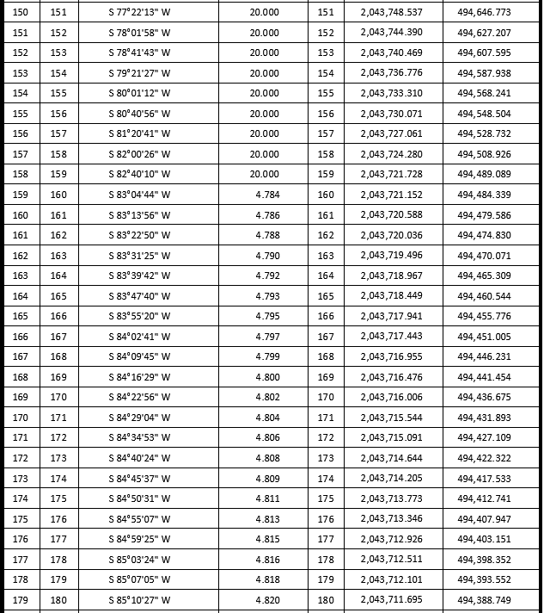

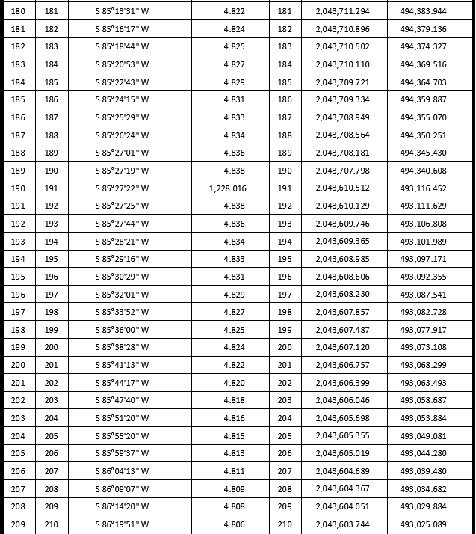

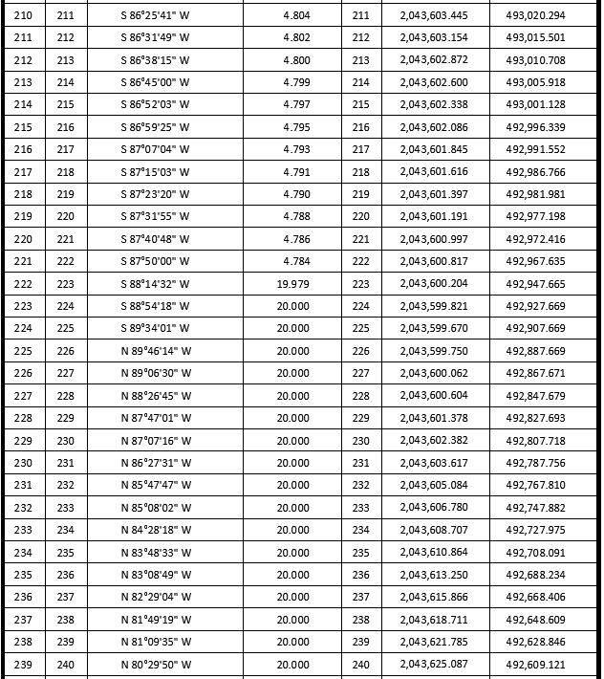

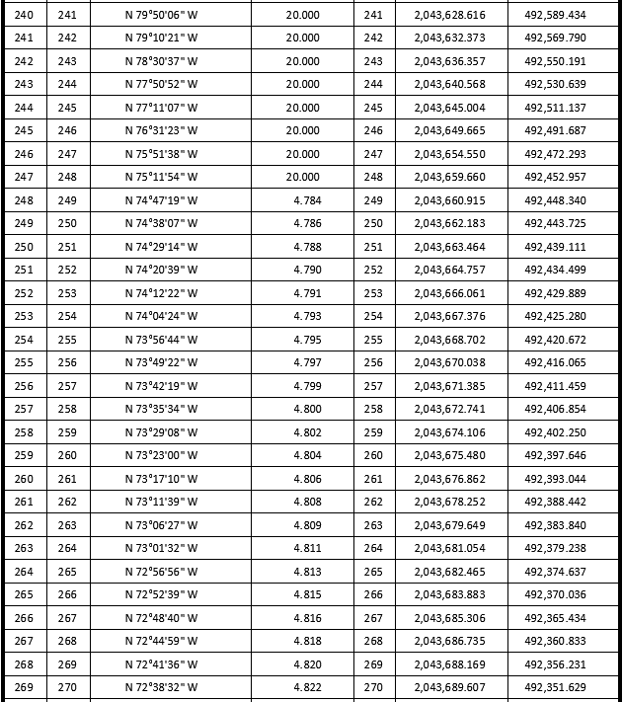

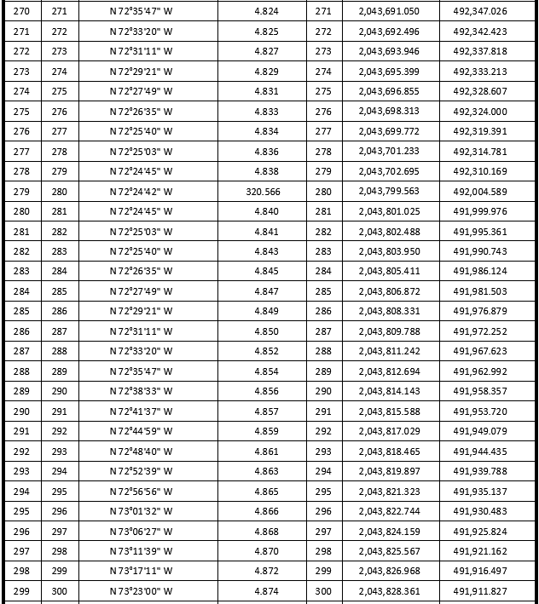

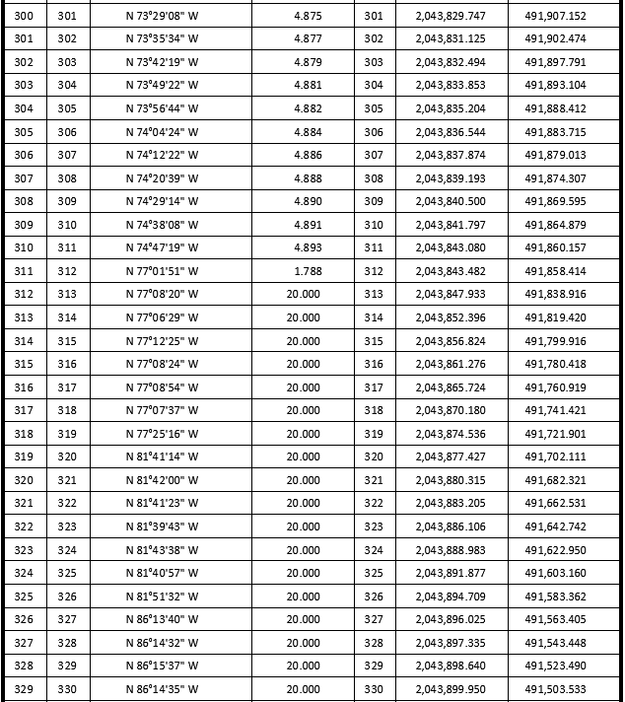

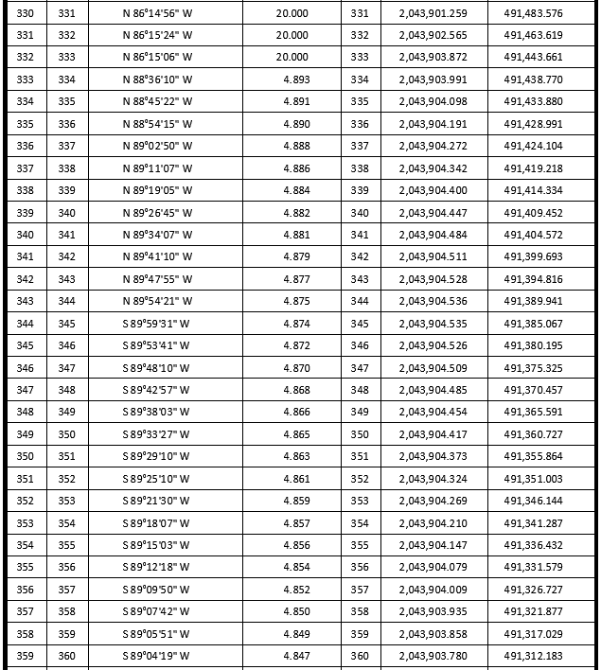

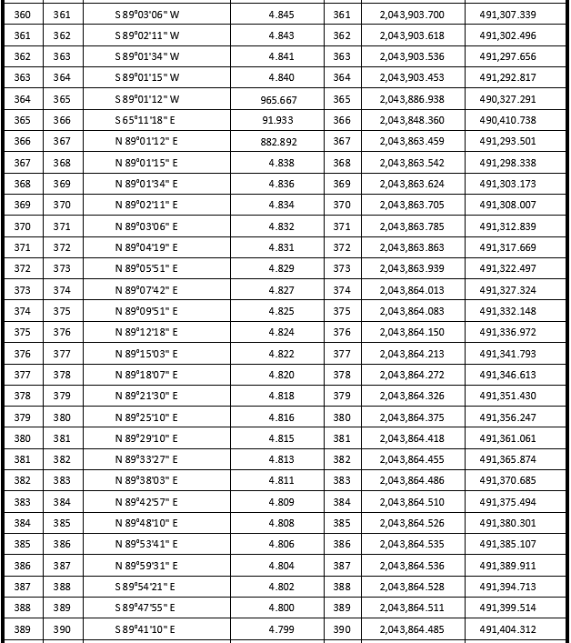

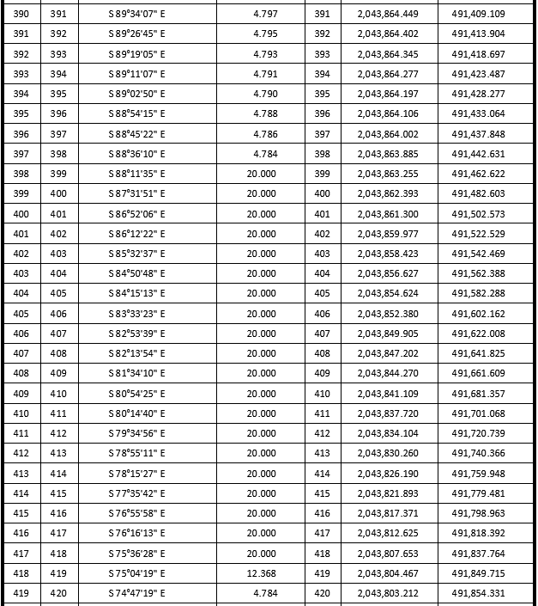

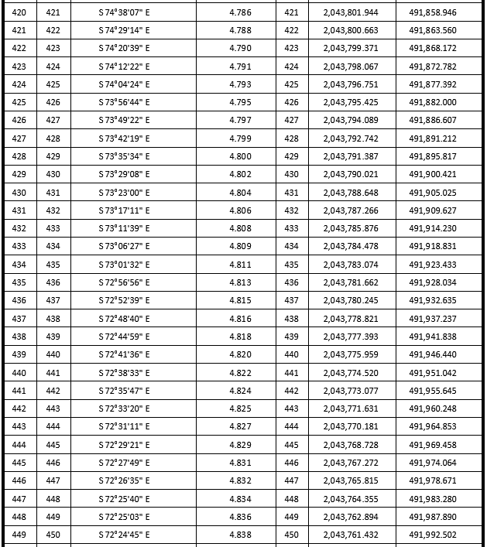

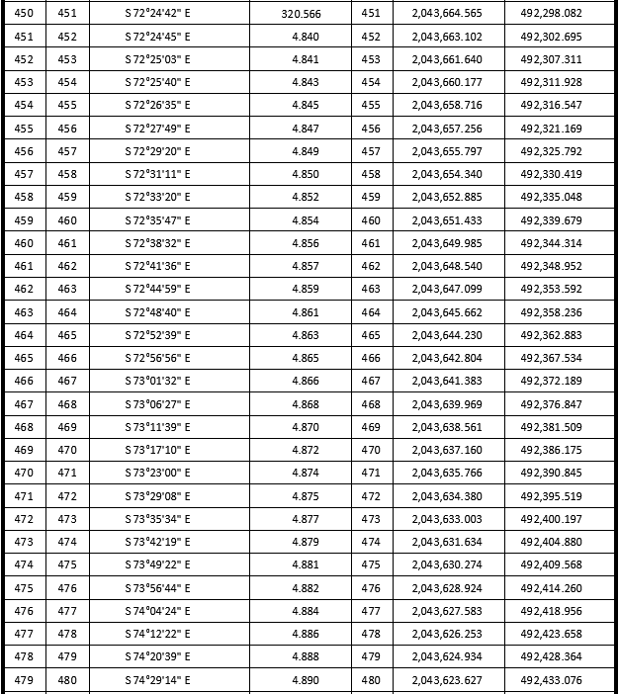

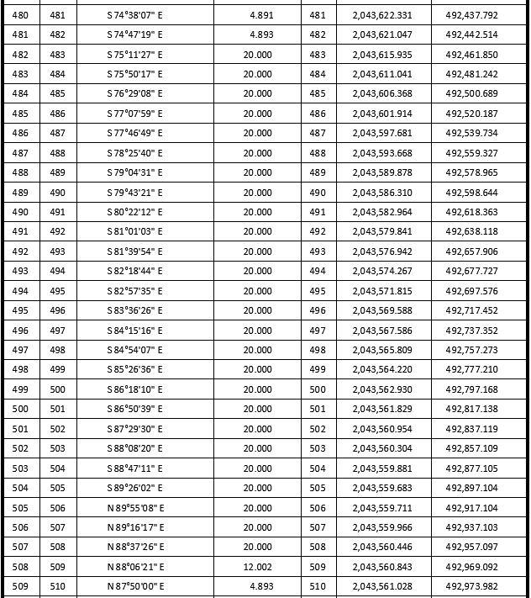

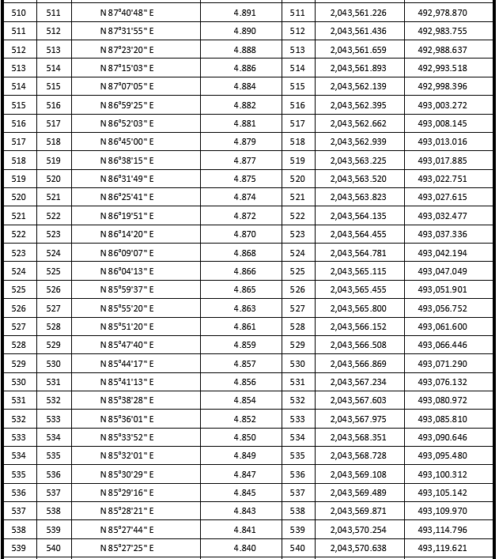

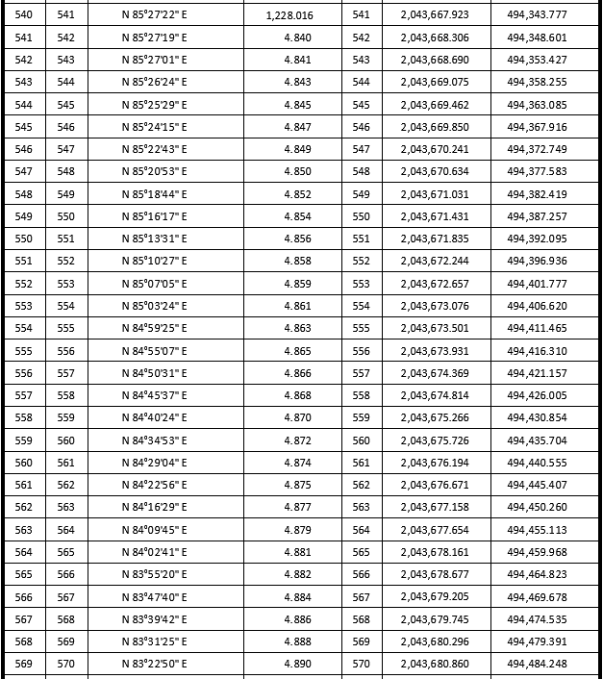

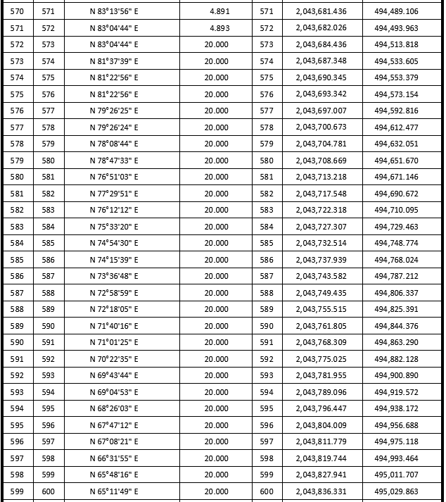

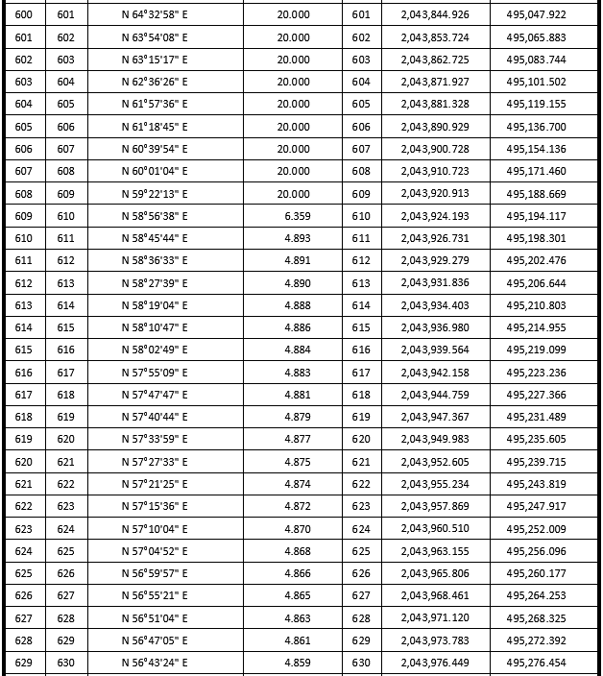

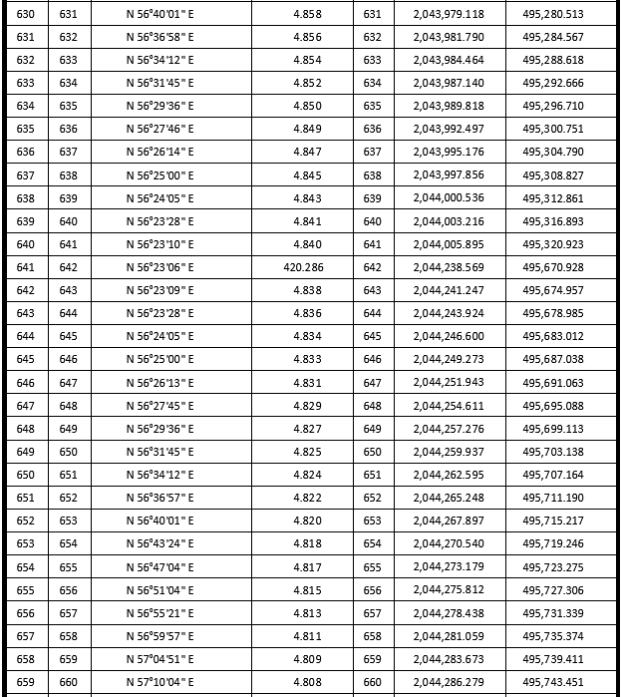

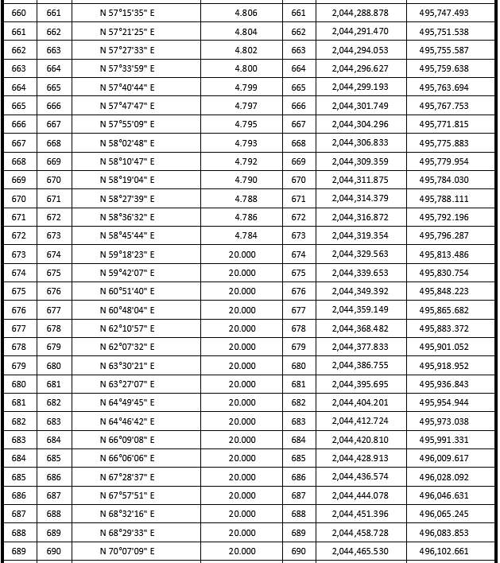

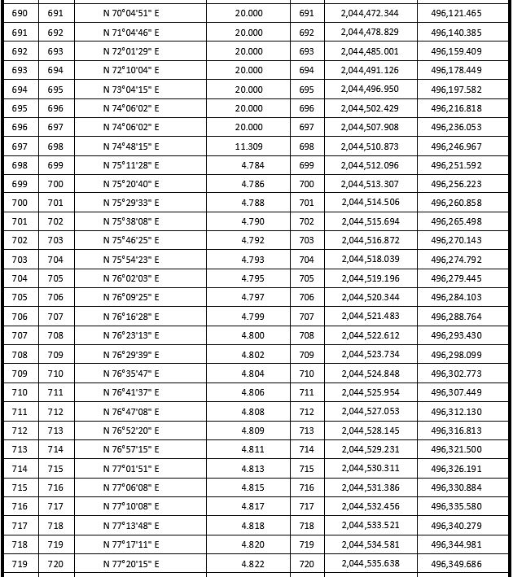
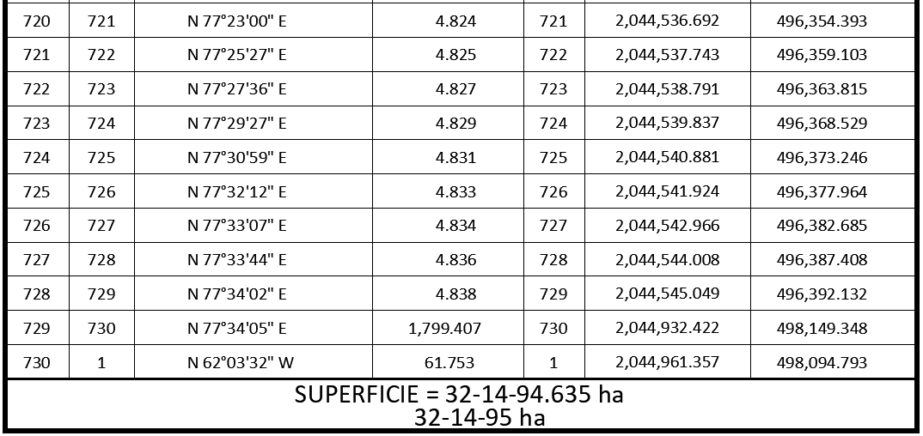
*Meridiano central de referencia 88° 37’
20. Que el Instituto de Administración y Avalúos de Bienes Nacionales (Indaabin) emitió el dictamen valuatorio y anexo único, con número secuencial 04-23-989 y genérico G-34401-ZND, de 19 de mayo de 2023, en el que determinó que el monto total de indemnización asciende a $6,429,900.00 (seis millones cuatrocientos veintinueve mil novecientos pesos 00/100 M.N.) con base en el valor comercial de la superficie a expropiar;
21. Que a los integrantes del comisariado del ejido "Palmar" se les notificó el 3 de junio de 2023, la solicitud de expropiación, el acuerdo de instauración, la superficie real a expropiar, y el dictamen valuatorio y anexo único con número secuencial 04-23-989 y genérico G-34401-ZND. Asimismo, se les informó que contaban con 10 días hábiles para que manifestaran lo que a sus intereses conviniera. En dicho plazo no realizaron manifestaciones;
22. Que la Dirección General de Ordenamiento Territorial de la Sedatu, el 1 de junio de 2023, emitió opinión número SOTA/DGOT/055/QROO/FONATUR TM/0021/2023, en la que “emite Opinión Técnica CONDICIONADA respecto del procedimiento de expropiación a favor de FONATUR Tren Maya S.A de C.V., por una superficie de 32-14-95 hectáreas conformadas por un (I) polígono de terreno perteneciente al ejido Palmar, municipio Othón P. Blanco, estado de Quintana Roo”;
23. Que la DGOPR, el 13 de julio de 2023, emitió dictamen en el que determinó “procedente la expropiación por causa de utilidad pública, a favor de Fonatur Tren Maya, S.A. de C.V., para destinarse a la construcción de obras de infraestructura ferroviaria y operación del proyecto Tren Maya, con una superficie de 32-14-95 hectáreas (treinta y dos hectáreas, catorce áreas, noventa y cinco centiáreas), las cuales son terrenos de temporal de uso común, del ejido “Palmar”, municipio de Othón P. Blanco, estado de Quintana Roo”;
24. Que Fonatur Tren Maya, S.A. de C.V., es una empresa de participación estatal mayoritaria sectorizada a la Secretaría de Turismo, como se indica en la "Relación de Entidades Paraestatales de la Administración Pública Federal", publicada en el DOF el 7 de agosto de 2023, y
CONSIDERANDO
I. Que, de conformidad con los artículos 27, párrafos primero y segundo, de la CPEUM; 93, fracciones I y VII, y 94 de la Ley Agraria, y 75 del RLAMOPR, procede, mediante indemnización y previo decreto expedido por el titular del Ejecutivo Federal publicado en el DOF, la expropiación por causa de utilidad pública, como lo es a la construcción de obras de infraestructura ferroviaria y operación del Proyecto Tren Maya;
II. Que los documentos señalados en los resultandos 1, 2 y 3 del presente instrumento indican que el ejido “Palmar” o “El Palmar Río Hondo” se ubica en las delegaciones de Payo Obispo y Chetumal, respectivamente, territorio de Quintana Roo; sin embargo, de las publicaciones referidas en los resultandos 4 y 5, los datos actuales y correctos del ejido son “Palmar”, municipio de Othón P. Blanco, estado de Quintana Roo, tal como consta en la inscripción del Registro Agrario Nacional y en el informe de comisión de Trabajos Técnicos e Informativos de Expropiación, por lo que el presente procedimiento debe culminar con estos últimos;
III. Que la superficie de 32-14-95 hectáreas de terrenos de temporal de uso común, pertenecientes al ejido “Palmar”, municipio de Othón P. Blanco, estado de Quintana Roo, se solicitó para destinarse a la construcción de obras de infraestructura ferroviaria y operación del Proyecto Tren Maya, así como a la prestación del servicio público de transporte de carga ferroviaria y de pasajeros. Como consecuencia, se acreditan las causas de utilidad pública del establecimiento, explotación o conservación de un servicio o función públicos, y de la construcción de puentes, carreteras, ferrocarriles y demás obras que faciliten el transporte, previstas en el artículo 93, fracciones I y VII, respectivamente, de la Ley Agraria;
IV. Que la construcción de obras de infraestructura ferroviaria y operación del Proyecto Tren Maya son acordes con el Plan Nacional de Desarrollo 2019-2024, toda vez que se prestará un servicio público de transporte de pasajeros para el beneficio del turismo nacional y extranjero, así como de transporte de carga ferroviario para acelerar el comercio de la península, lo que facilitará el intercambio de mercancías con el resto del país y diversificará los puntos turísticos de la región para generar una derrama económica. Como consecuencia, se generarán oportunidades laborales y se redistribuirá la riqueza a lo largo de la península; se dará protección y rehabilitación a las áreas naturales protegidas y a los sitios patrimoniales. De igual forma, el Tren Maya funcionará como corredor humanitario por medio del cual se entregarán apoyos alimentarios, médicos, etc. para las comunidades indígenas y pueblos marginados del sureste mexicano; tendrá un flujo constante, y solo por su conducto, se podrá llegar a dichos poblados de manera pronta y eficaz; su ubicación geográfica es fundamental para salvaguardar las costas y la zona fronteriza con Centroamérica;
V. Que, de diversos documentos contenidos en el expediente de expropiación número DGOPR-DE/SOE23QR/0056FONATUR TREN MAYA, S.A. de C.V/2022, se advierte que la superficie que se solicitó expropiar al ejido “Palmar” fue de 32-18-86.29 hectáreas; sin embargo, una vez realizados los trabajos técnicos, resultó que la superficie real es de 32-14-95 hectáreas de terrenos de temporal de uso común, como consta en el informe de comisión de Trabajos Técnicos e Informativos de Expropiación de 16 de enero de 2023, motivo por el cual la superficie a expropiar al ejido “Palmar”, municipio de Othón P. Blanco, estado de Quintana Roo, debe ser de 32-14-95 hectáreas;
VI. Que de las constancias señaladas en el resultando 21 del presente instrumento, se acredita que en el procedimiento DGOPR-DE/SOE23QR/0056FONATUR TREN MAYA, S.A. de C.V/2022, se otorgó garantía de audiencia al órgano de representación del ejido “Palmar”, municipio de Othón P. Blanco, estado de Quintana Roo, toda vez que se les notificó la solicitud de expropiación, el acuerdo de instauración, la superficie real a expropiar, y el dictamen valuatorio y anexo único, sin que en el plazo concedido realizaran manifestaciones respecto del procedimiento expropiatorio materia del presente decreto; con lo anterior, se dio cumplimiento a los artículos 14 y 16 de la CPEUM y 65 del RLAMOPR;
VII. Que el Indaabin emitió dictamen valuatorio con número secuencial 04-23-989 y genérico G-34401-ZND, de 19 de mayo de 2023, en el cual determinó que el monto de indemnización, con base al valor comercial de la superficie a expropiar, es de $6,429,900.00 (seis millones cuatrocientos veintinueve mil novecientos pesos 00/100 M.N.), con lo que se acredita el cumplimiento a los artículos 94 de la Ley Agraria y 70 del RLAMOPR. Con base en dicho avalúo, procede pagar la indemnización al ejido por las tierras de uso común, en la que se considere el pago anticipado;
VIII. Que, en caso de que los bienes expropiados se destinen a un fin distinto al señalado en el decreto respectivo, o si transcurrido un plazo de 5 años no se ha cumplido con la causa de utilidad pública, el Fideicomiso Fondo Nacional de Fomento Ejidal podrá ejercer las acciones necesarias para reclamar la reversión parcial o total, según corresponda, de los bienes expropiados, y operar la incorporación de estos a su patrimonio; ello de conformidad con el artículo 97 de la Ley Agraria. Asimismo, los bienes objeto de la expropiación solo podrán ser ocupados de manera definitiva, mediante el pago que se efectúe al ejido o a las personas que acrediten tener derecho sobre tierras de uso común en la proporción que les corresponda;
IX. Que, de conformidad con los artículos 94 de la Ley Agraria y 75 y 76 del RLAMOPR, debe ordenarse que el decreto expropiatorio se publique en el DOF, se notifique al núcleo agrario por conducto de su comisariado ejidal y afectados, y se inscriba en el RAN, en el Registro Público de la Propiedad de la entidad federativa de que se trate y en el Registro Público de la Propiedad Federal, cuando así corresponda, y
X. Que, en términos de los artículos 93, 94 y 95 de la Ley Agraria y 60, 61, 63, 65, 67, 70, 72, 73, 74 y 75 del RLAMOPR, el procedimiento de expropiación se ha tramitado ante la Sedatu y han sido acreditadas las causas de utilidad pública, he tenido a bien expedir el siguiente
DECRETO
PRIMERO. Se expropia por causa de utilidad pública la superficie de 32-14-95 hectáreas (treinta y dos hectáreas, catorce áreas, noventa y cinco centiáreas) de temporal de uso común del ejido “Palmar”, municipio de Othón P. Blanco, estado de Quintana Roo, a favor de Fonatur Tren Maya, S.A. de C.V., para destinarla a la construcción de obras de infraestructura ferroviaria y operación del Proyecto Tren Maya.
SEGUNDO. Queda a cargo de Fonatur Tren Maya, S.A. de C.V. pagar, por concepto de indemnización por la superficie que se expropia, la cantidad señalada en el avalúo emitido por el Instituto de Administración y Avalúos de Bienes Nacionales, y en los términos señalados en el considerando VII del presente decreto.
TERCERO. La Secretaría de Desarrollo Agrario, Territorial y Urbano, una vez publicado el presente decreto en el Diario Oficial de la Federación, procederá a su ejecución cuando Fonatur Tren Maya, S.A. de C.V. haya acreditado el pago o depósito de la indemnización señalada en el numeral anterior.
CUARTO. Publíquese en el Diario Oficial de la Federación e inscríbase en el Registro Agrario Nacional, en el Registro Público de la Propiedad Federal y en el Registro Público de la Propiedad estatal o municipal correspondiente. Notifíquese y ejecútese.
Dado en la residencia del Poder Ejecutivo Federal, en Ciudad de México a 26 de octubre de 2023.- Andrés Manuel López Obrador.- Rúbrica.- Secretario de Desarrollo Agrario, Territorial y Urbano, Román Guillermo Meyer Falcón.- Rúbrica.- Secretario de Turismo, Miguel Tomás Torruco Marqués.- Rúbrica.

DECRETO por el que se expropia por causa de utilidad pública la superficie de 07-88-51 hectáreas, del ejido "Libre Unión", municipio de Yaxcabá, estado de Yucatán, a favor de Fonatur Tren Maya, S.A. de C.V.

Al margen un sello con el Escudo Nacional, que dice: Estados Unidos Mexicanos.- Presidencia de la República.
ANDRÉS MANUEL LÓPEZ OBRADOR, presidente de los Estados Unidos Mexicanos, en ejercicio de la facultad que me confiere el artículo 89, fracción I, de la Constitución Política de los Estados Unidos Mexicanos, con fundamento en los artículos 27, párrafos primero y segundo, de la propia Constitución; 13, 41 y 42 de la Ley Orgánica de la Administración Pública Federal; 93, fracción I y VII, y 94 de la Ley Agraria; 60, 61 y 75 del Reglamento de la Ley Agraria en Materia de Ordenamiento de la Propiedad Rural, y
RESULTANDO
1. Que, mediante resolución presidencial publicada en el Diario Oficial de la Federación (DOF) el 2 de noviembre de 1935, se dotó al poblado “Libre Unión”, municipio de Yaxcabá, estado de Yucatán, la superficie de 1,690-40-00 hectáreas. Dicha resolución se ejecutó el 13 de diciembre de 1935;
2. Que, mediante resoluciones presidenciales publicadas en el DOF el 20 de enero de 1943 y 31 de julio de 1980, se concedió por conceptos de primera y segunda ampliación al ejido “Libre Unión”, municipio de Yaxcabá, estado de Yucatán, las superficies de 2,954 hectáreas y 107-00-00 hectáreas, respectivamente. Dichas resoluciones se ejecutaron el 30 de junio de 1944 y 23 de abril de 1981, respectivamente;
3. Que, mediante decreto presidencial publicado en el DOF el 9 de diciembre de 1993, se expropió por causa de utilidad pública la superficie de 16-04-17 hectáreas del poblado “Libre Unión”, municipio de Yaxcabá, estado de Yucatán, para destinarla al derecho de vía de la carretera concesionada Mérida-Cancún, tramo Kantunil-Chemax;
4. Que, mediante asamblea general de ejidatarios de 28 de diciembre de 1997, se determinó la delimitación, destino y asignación de tierras del ejido “Libre Unión”, municipio de Yaxcabá, estado de Yucatán;
5. Que, el 26 de agosto de 1998, el ejido “Libre Unión”, municipio de Yaxcabá, estado de Yucatán, quedó inscrito en el sistema de inscripciones del Registro Agrario Nacional (RAN) con el folio de ejidos y comunidades 31104008102111935R;
6. Que en escritura pública 98,727, de 5 de diciembre de 2018, se protocolizó el cambio de denominación de Fonatur Operadora Portuaria, S.A. de C.V., por el de Fonatur Tren Maya, S.A. de C.V. En la cláusula CUARTA de la citada escritura pública consta, como parte de su objeto social:
c) Tramitar todo tipo de asignaciones y permisos y ejecutar la construcción, operación, explotación, conservación y mantenimiento de vías férreas en el sureste de la República Mexicana.
d) Tramitar todo tipo de asignaciones y permisos y prestar el servicio público de transporte ferroviario de pasajeros o de carga, por sí mismo mediante asignación o de manera conjunta con concesionarios.
e) Tramitar todo tipo de asignaciones y permisos para prestar servicios auxiliares ferroviarios, así como todo tipo de servicios relacionados con la infraestructura ferroviaria.
(...)
g) Celebrar todo tipo de actos jurídicos por los cuales otorgue o reciba el uso y aprovechamiento de bienes muebles e inmuebles, así como el adquirirlos o enajenarlos, comprendidos en instalaciones turísticas o inmobiliarias de cualquier naturaleza, en cualquier destino turístico, polos de desarrollo turístico, Centros Integralmente Planeados, y en Centros Turísticos Sustentables del Fondo Nacional del Fomento al Turismo (FONATUR), en el sureste de la República Mexicana.
7. Que el Plan Nacional de Desarrollo 2019-2024, publicado en el DOF el 12 de julio de 2019, establece los programas y proyectos que constituyen las prioridades de atención estratégica a problemas públicos identificados. Asimismo, expone como una de las tareas centrales impulsar la reactivación de la economía, para que esta vuelva a crecer a tasas aceptables y se fortalezca el mercado interno y el empleo mediante programas sectoriales, proyectos regionales y obras de infraestructura;
8. Que, en el capítulo “Proyectos regionales” de dicho plan nacional, se dispone expresamente:
1. El Tren Maya es el más importante proyecto de infraestructura, desarrollo socioeconómico y turismo del presente sexenio. Tendrá un recorrido de mil 525 kilómetros, pasará por los estados de Chiapas, Tabasco, Campeche, Yucatán y Quintana Roo e interconectará las principales ciudades y sitios turísticos de la Península de Yucatán…
El Tren Maya es un proyecto orientado a incrementar la derrama económica del turismo en la Península de Yucatán, crear empleos, impulsar el desarrollo sostenible, proteger el medio ambiente de la zona desalentando actividades como la tala ilegal y el tráfico de especies y propiciar el ordenamiento territorial de la región. Se procurará integrar a la obra y a sus beneficios a los pobladores; se gestionarán los derechos de vía que aún no se tengan mediante acuerdos con los propietarios de los terrenos respectivos; se buscarán acuerdos benéficos en los casos en los que las vías de propiedad federal se encuentren invadidas y se pedirá la aprobación de las comunidades y pueblos originarios mediante consultas.
9. Que, mediante publicación en el DOF el 21 de abril de 2020, el Gobierno federal otorgó, por conducto de la entonces Secretaría de Comunicaciones y Transportes, a la empresa de participación estatal mayoritaria Fonatur Tren Maya, S.A. de C.V., la asignación para construir, operar y explotar la vía general de comunicación ferroviaria denominada Tren Maya, la cual incluye la prestación del servicio público de transporte ferroviario de carga y de pasajeros, y los permisos para prestar los servicios auxiliares requeridos;
10. Que los programas sectoriales de Desarrollo Agrario, Territorial y Urbano 2020-2024 y de Turismo 2020-2024, publicados en el DOF el 26 de junio y 3 de julio, respectivamente, ambos de 2020, establecen que la construcción del Tren Maya es el compromiso más relevante de infraestructura para impulsar el desarrollo socioeconómico y turístico de la historia del sureste del país y fortalecer la integración de cadenas productivas en la península de Yucatán, así como para elevar la calidad de los servicios turísticos y fomentar la capacitación y profesionalización del capital humano que forma parte de esta industria;
11. Que el Programa Institucional 2020-2024 del Fondo Nacional de Fomento al Turismo, publicado el 20 de noviembre de 2020 en el DOF, tiene como uno de sus objetivos prioritarios en su numeral 7.1 "Relevancia del Objetivo prioritario 1: Desarrollar el Proyecto Regional Tren Maya en los estados de Chiapas, Tabasco, Campeche, Yucatán y Quintana Roo";
12. Que, en cumplimiento del Programa Institucional 2020-2024 del Fondo Nacional de Fomento al Turismo, Fonatur Tren Maya, S.A. de C.V. elaboró dictámenes técnicos de viabilidad del proyecto Tren Maya, en los que se concluye que es de primera necesidad contar con un servicio confiable, eficiente, cómodo y seguro que permita, por una parte, el transporte de mercancías y, por otra, movilizar a sus usuarios con altos estándares de calidad, acceso y cobertura en el área urbana y conurbada. Dichos dictámenes acreditan que el Proyecto Tren Maya satisface el interés colectivo, e impulsa las actividades económicas del sur-sureste del país que garantizan el derecho a la movilidad en condiciones de seguridad, accesibilidad, comodidad, eficiencia, calidad e igualdad. Asimismo, la construcción del Tren Maya permitirá el desarrollo socioeconómico y turístico; reducirá los niveles de pobreza que existen en la zona, y mejorará las condiciones de vida de quienes habitan y transitan por la zona;
13. Que el Programa Institucional 2020-2024 de Fonatur Tren Maya, S.A. de C.V., publicado el 24 de diciembre de 2020 en el DOF, tiene como uno de sus objetivos prioritarios en su numeral 6 “Relevancia del objetivo prioritario 1.- Ejecutar el Proyecto Prioritario Integral Tren Maya para mejorar la conectividad, movilidad y el desarrollo integral sostenible del sureste";
14. Que, el 18 de julio de 2021, el ejido “Libre Unión”, en asamblea general, aprobó la celebración del convenio de ocupación previa a título gratuito con Fonatur Tren Maya, S.A. de C.V., respecto de la superficie de 07-88-54.88 hectáreas de tierras de uso común, mismo que fue suscrito el 1 de octubre de 2022, por los integrantes del comisariado ejidal. En dicho convenio, se autorizó ocupar a título gratuito la superficie materia del convenio, hasta la expedición del decreto respectivo, así como realizar un pago inmediato como anticipo a cuenta de la indemnización que proceda una vez decretada la expropiación;
15. Que Fonatur Tren Maya, S.A. de C.V., mediante oficio número FTM/AZH/2146/2022, de 18 de diciembre de 2022, y con fundamento en la Constitución Política de los Estados Unidos Mexicanos (CPEUM), la Ley Agraria y el Reglamento de la Ley Agraria en Materia de Ordenamiento de la Propiedad Rural (RLAMOPR), solicitó al titular de la Secretaría de Desarrollo Agrario, Territorial y Urbano (Sedatu) la expropiación de la superficie de 7-88-54.88 hectáreas de terrenos del ejido “Libre Unión”, municipio de Yaxcabá, estado de Yucatán, para destinarla a la construcción de obras de infraestructura ferroviaria y operación del proyecto Tren Maya, Tramo 4 Izamal-Cancún;
16. Que Fonatur Tren Maya, S.A. de C.V., mediante oficio FTM/AZH/028-7/2023, de 6 de enero de 2023, comunicó que el destino de la superficie a expropiar es para “la construcción de obras de infraestructura ferroviaria, operación del Proyecto Tren Maya y sus obras complementarias”;
17. Que la Dirección General de Ordenamiento de la Propiedad Rural (DGOPR) de la Sedatu, el 12 de enero de 2023, emitió acuerdo de instauración del procedimiento de expropiación con número de expediente DGOPR-DE/SOE-31YU/005FONATUR TREN MAYA, S.A. DE C.V/2023;
18. Que el comisionado técnico del RAN y el comisionado agrario de la Sedatu rindieron el "informe de comisión de Trabajos Técnicos e Informativos de Expropiación", de 9 de junio de 2023, en el que señalan que la superficie real a expropiar al ejido "Libre Unión ", municipio de Yaxcabá, estado de Yucatán, es de 07-88-51 hectáreas de terrenos de temporal de uso común, lo cual se describe en el siguiente plano y cuadros de construcción:

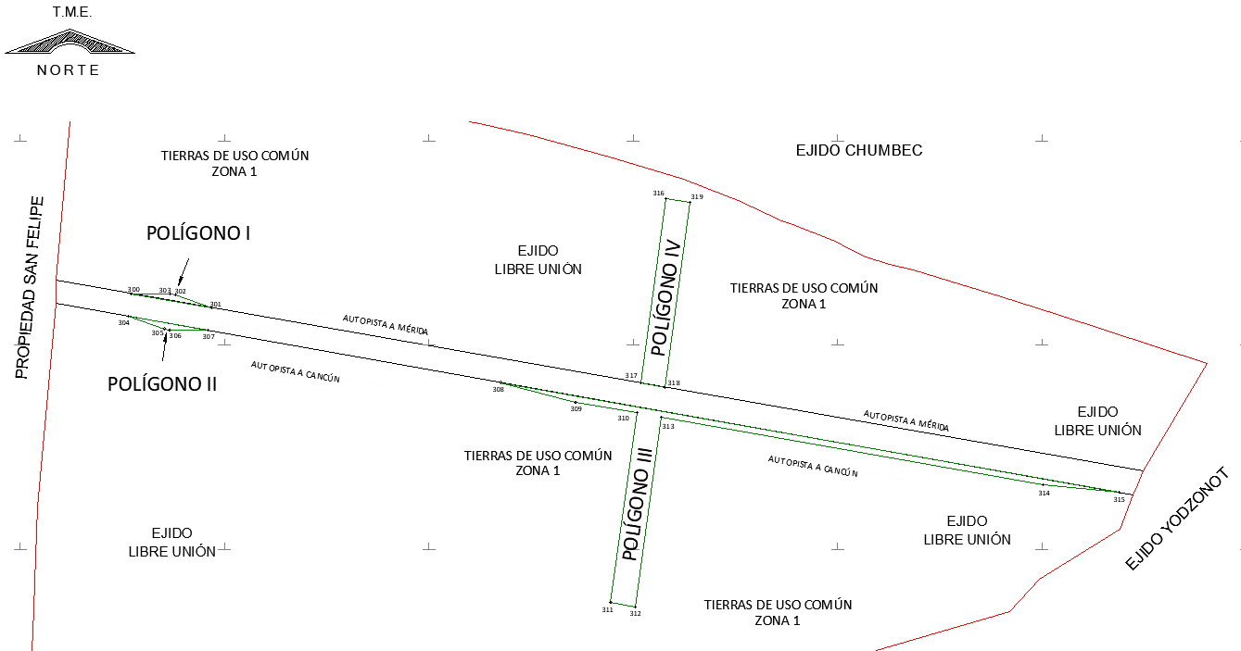

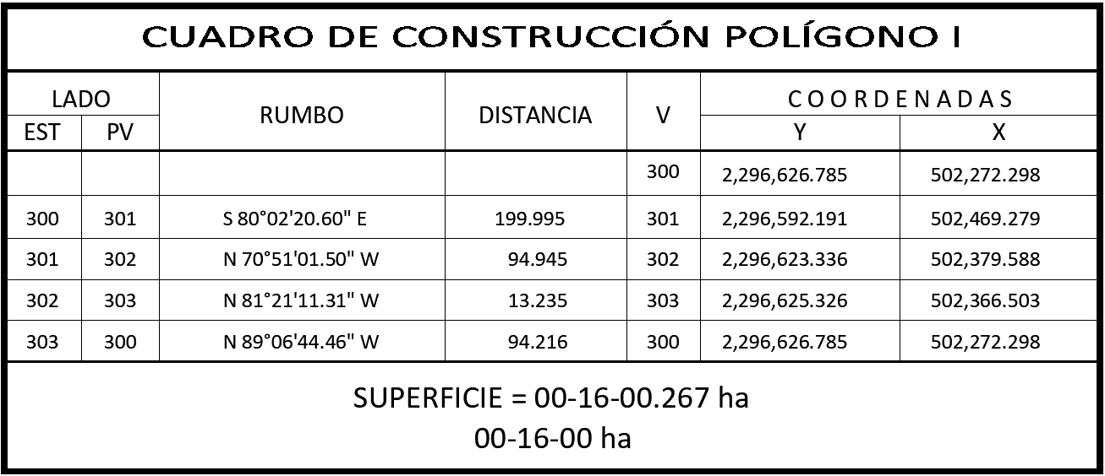

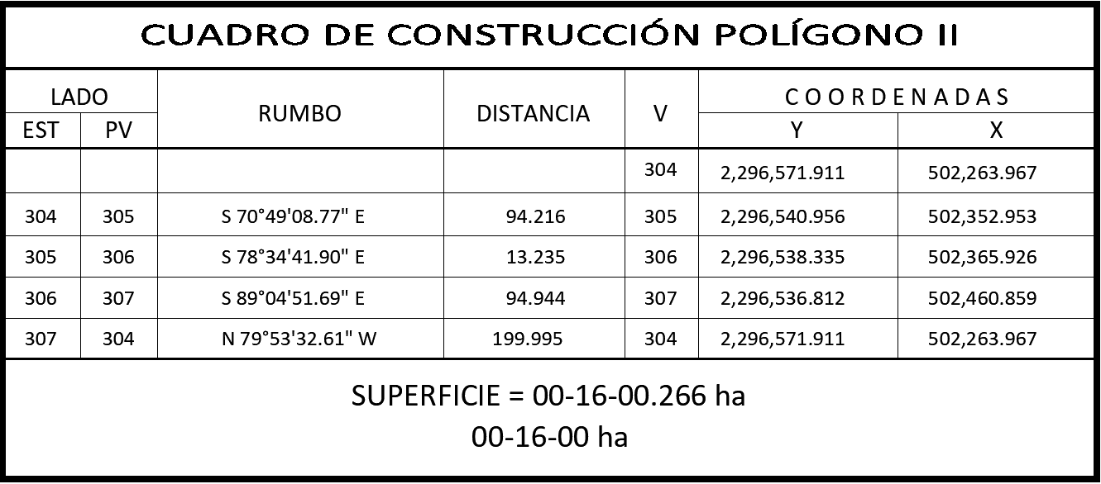
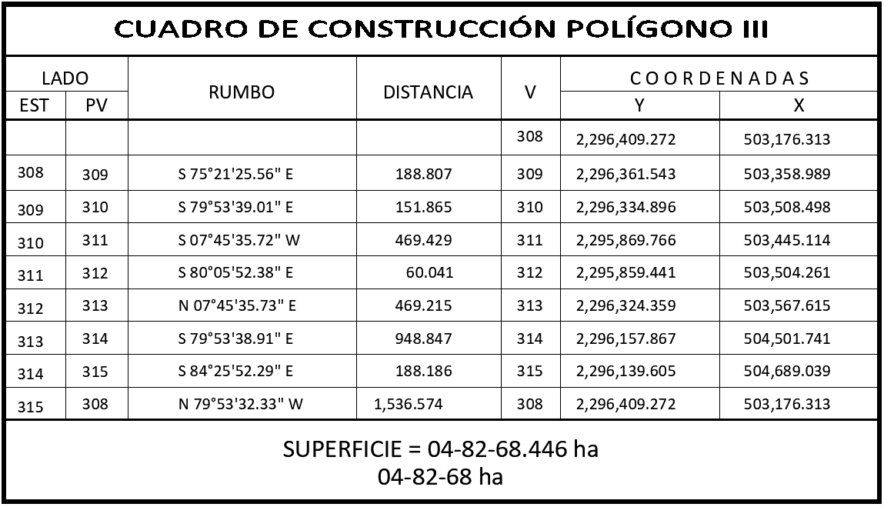
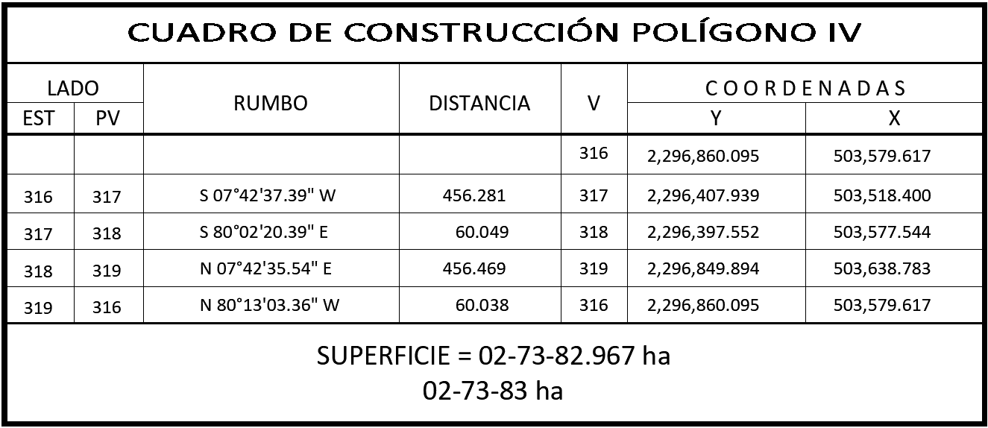
*Meridiano central de referencia 88° 48’
Superficie total a expropiar: 07-88-51 hectáreas
19. Que Fonatur Tren Maya, S.A. de C.V., es una empresa de participación estatal mayoritaria sectorizada a la Secretaría de Turismo, como se indica en la “Relación de Entidades Paraestatales de la Administración Pública Federal", publicada en el DOF el 7 de agosto de 2023;
20. Que a los integrantes del comisariado del ejido “Libre Unión” se les notificó el 10 de agosto de 2023, la solicitud de expropiación, el oficio de 6 de enero de 2023, el acuerdo de instauración, y la superficie real a expropiar. Asimismo, se les informó que contaban con 10 días hábiles para que manifestaran lo que a sus intereses conviniera. En dicho plazo no realizaron manifestaciones;
21. Que la Dirección General de Ordenamiento Territorial de la Sedatu, el 22 de agosto de 2023, emitió “Opinión Técnica CONDICIONADA respecto del procedimiento de expropiación a favor de Fonatur Tren Maya S.A. de C.V.” (SOTA/DGOT/071/QROO YUC/FONATUR TM4/025/2023) de la superficie de 07-88-51 hectáreas del ejido “Libre Unión” (IV polígonos), municipio de Yaxcabá, estado de Yucatán;
22. Que el Instituto de Administración y Avalúos de Bienes Nacionales (Indaabin) emitió el dictamen valuatorio y anexo único, con número secuencial 04-23-1660 y genérico G-35582-ZND, de 24 de agosto de 2023, en el que determinó que el monto total de indemnización asciende a $1,199,323.71 (un millón ciento noventa y nueve mil trescientos veintitrés pesos 71/100 M.N.) con base en el valor comercial de la superficie a expropiar;
23. Que la DGOPR, el 30 de agosto de 2023, emitió dictamen en el que determinó “procedente la expropiación por causa de utilidad pública, a favor de Fonatur Tren Maya, S.A. de C.V. para destinarse a la construcción de obras de infraestructura ferroviaria, operación del proyecto Tren Maya, y sus obras complementarias, con una superficie de 07-88-51 hectáreas (siete hectáreas, ochenta y ocho áreas, cincuenta y un centiáreas), de terrenos de temporal de uso común del ejido “LIBRE UNIÓN”, municipio de YAXCABA, estado de YUCATÁN”, y
CONSIDERANDO
I. Que, de conformidad con los artículos 27, párrafos primero y segundo, de la CPEUM; 93, fracciones I y VII, y 94 de la Ley Agraria, y 75 del RLAMOPR, procede, mediante indemnización y previo decreto expedido por el titular del Ejecutivo Federal publicado en el DOF, la expropiación por causa de utilidad pública, como lo es la construcción de obras de infraestructura ferroviaria, operación del Proyecto Tren Maya y sus obras complementarias;
II. Que la superficie de 07-88-51 hectáreas de terrenos de temporal de uso común, pertenecientes al ejido “Libre Unión”, municipio de Yaxcabá, estado de Yucatán, se solicitó para destinarse a la construcción de obras de infraestructura ferroviaria, operación del Proyecto Tren Maya y sus obras complementarias, así como a la prestación del servicio público de transporte de carga ferroviaria y de pasajeros. Como consecuencia, se acreditan las causas de utilidad pública del establecimiento, explotación o conservación de un servicio o función públicos, y de la construcción de puentes, carreteras, ferrocarriles y demás obras que faciliten el transporte, previstas en el artículo 93, fracciones I y VII, respectivamente, de la Ley Agraria;
III. Que la construcción de obras de infraestructura ferroviaria, operación del Proyecto Tren Maya y sus obras complementarias son acordes con el Plan Nacional de Desarrollo 2019-2024, toda vez que se prestará un servicio público de transporte de pasajeros para el beneficio del turismo nacional y extranjero, así como de transporte de carga ferroviario para acelerar el comercio de la península, lo que facilitará el intercambio de mercancías con el resto del país y diversificará los puntos turísticos de la región para generar una derrama económica. Como consecuencia, se generarán oportunidades laborales y se redistribuirá la riqueza a lo largo de la península; se dará protección y rehabilitación a las áreas naturales protegidas y a los sitios patrimoniales. De igual forma, el Tren Maya funcionará como corredor humanitario por medio del cual se entregarán apoyos alimentarios, médicos, etc. para las comunidades indígenas y pueblos marginados del sureste mexicano; tendrá un flujo constante, y solo por su conducto, se podrá llegar a dichos poblados de manera pronta y eficaz; su ubicación geográfica es fundamental para salvaguardar las costas y la zona fronteriza con Centroamérica;
IV. Que, de diversos documentos contenidos en el expediente de expropiación número DGOPR-DE/SOE-31YU/005FONATUR TREN MAYA, S.A. DE C.V/2023, se advierte que la superficie que se solicitó expropiar al ejido "Libre Unión" fue de 7-88-54.88 hectáreas; sin embargo, una vez realizados los trabajos técnicos, resultó que la superficie real es de 07-88-51 hectáreas de terrenos de temporal de uso común, como consta en el informe de comisión de Trabajos Técnicos e Informativos de Expropiación de 9 de junio de 2023, motivo por el cual la superficie a expropiar al ejido "Libre Unión ", municipio de Yaxcabá, estado de Yucatán, debe ser de 07-88-51 hectáreas;
V. Que de las constancias señaladas en el resultando 20 del presente instrumento, se acredita que en el procedimiento DGOPR-DE/SOE-31YU/005FONATUR TREN MAYA, S.A. DE C.V/2023, se otorgó garantía de audiencia al órgano de representación del ejido "Libre Unión ", municipio de Yaxcabá, estado de Yucatán, toda vez que se les notificó la solicitud de expropiación, oficio de 6 de enero de 2023, el acuerdo de instauración, y la superficie real a expropiar, sin que en el plazo concedido realizaran manifestaciones respecto del procedimiento expropiatorio materia del presente decreto; con lo anterior, se dio cumplimiento a los artículos 14 y 16 de la CPEUM y 65 del RLAMOPR;
VI. Que el Indaabin emitió dictamen valuatorio con número secuencial 04-23-1660 y genérico G-35582-ZND, de 24 de agosto de 2023, en el cual determinó que el monto de indemnización, con base al valor comercial de la superficie a expropiar, es de $1,199,323.71 (un millón ciento noventa y nueve mil trescientos veintitrés pesos 71/100 M.N.), con lo que se acredita el cumplimiento a los artículos 94 de la Ley Agraria y 70 del RLAMOPR. Con base en dicho avalúo, procede pagar la indemnización al ejido por las tierras de uso común, en la que se considere el pago anticipado;
VII. Que, en caso de que los bienes expropiados se destinen a un fin distinto al señalado en el decreto respectivo, o si transcurrido un plazo de 5 años no se ha cumplido con la causa de utilidad pública, el Fideicomiso Fondo Nacional de Fomento Ejidal podrá ejercer las acciones necesarias para reclamar la reversión parcial o total, según corresponda, de los bienes expropiados, y operar la incorporación de estos a su patrimonio; ello de conformidad con el artículo 97 de la Ley Agraria. Asimismo, los bienes objeto de la expropiación solo podrán ser ocupados de manera definitiva, mediante el pago que se efectúe al ejido o a las personas que acrediten tener derecho sobre tierras de uso común en la proporción que les corresponda;
VIII. Que, de conformidad con los artículos 94 de la Ley Agraria y 75 y 76 del RLAMOPR, debe ordenarse que el decreto expropiatorio se publique en el DOF, se notifique al núcleo agrario por conducto de su comisariado ejidal y afectados, y se inscriba en el RAN, en el Registro Público de la Propiedad de la entidad federativa de que se trate y en el Registro Público de la Propiedad Federal, cuando así corresponda, y
IX. Que, en términos de los artículos 93, 94 y 95 de la Ley Agraria y 60, 61, 63, 65, 67, 70, 72, 73, 74 y 75 del RLAMOPR, el procedimiento de expropiación se ha tramitado ante la Sedatu y han sido acreditadas las causas de utilidad pública, he tenido a bien expedir el siguiente
DECRETO
PRIMERO. Se expropia por causa de utilidad pública la superficie de 07-88-51 hectáreas (siete hectáreas, ochenta y ocho áreas, cincuenta y un centiáreas) de temporal de uso común del ejido "Libre Unión", municipio de Yaxcabá, estado de Yucatán, a favor de Fonatur Tren Maya, S.A. de C.V., para destinarla a la construcción de obras de infraestructura ferroviaria, operación del Proyecto Tren Maya y sus obras complementarias.
SEGUNDO. Queda a cargo de Fonatur Tren Maya, S.A. de C.V. pagar, por concepto de indemnización por la superficie que se expropia, la cantidad señalada en el avalúo emitido por el Instituto de Administración y Avalúos de Bienes Nacionales, y en los términos señalados en el considerando VI del presente decreto.
TERCERO. La Secretaría de Desarrollo Agrario, Territorial y Urbano, una vez publicado el presente decreto en el Diario Oficial de la Federación, procederá a su ejecución cuando Fonatur Tren Maya, S.A. de C.V. haya acreditado el pago o depósito de la indemnización señalada en el numeral anterior.
CUARTO. Publíquese en el Diario Oficial de la Federación e inscríbase en el Registro Agrario Nacional, en el Registro Público de la Propiedad Federal y en el Registro Público de la Propiedad estatal o municipal correspondiente. Notifíquese y ejecútese.
Dado en la residencia del Poder Ejecutivo Federal, en Ciudad de México a 26 de octubre de 2023.- Andrés Manuel López Obrador.- Rúbrica.- Secretario de Desarrollo Agrario, Territorial y Urbano, Román Guillermo Meyer Falcón.- Rúbrica.- Secretario de Turismo, Miguel Tomás Torruco Marqués.- Rúbrica.

DECRETO por el que se expropia por causa de utilidad pública la superficie de 40-94-52 hectáreas, del ejido "Sudzal", municipio de Sudzal, estado de Yucatán, a favor de Fonatur Tren Maya, S.A. de C.V.

Al margen un sello con el Escudo Nacional, que dice: Estados Unidos Mexicanos.- Presidencia de la República.
ANDRÉS MANUEL LÓPEZ OBRADOR, presidente de los Estados Unidos Mexicanos, en ejercicio de la facultad que me confiere el artículo 89, fracción I, de la Constitución Política de los Estados Unidos Mexicanos, con fundamento en los artículos 27, párrafos primero y segundo, de la propia Constitución; 13, 41 y 42 de la Ley Orgánica de la Administración Pública Federal; 93, fracciones I y VII, y 94 de la Ley Agraria; 60, 61 y 75 del Reglamento de la Ley Agraria en Materia de Ordenamiento de la Propiedad Rural, y
RESULTANDO
1. Que, mediante resolución presidencial publicada en el Diario Oficial de la Federación (DOF) el 11 de julio de 1925, se dotó al poblado “Sudzal”, municipio y departamento de Izamal, estado de Yucatán, la superficie de 3,000 hectáreas. Dicha resolución se ejecutó el 29 de octubre de 1935;
2. Que, mediante resolución presidencial publicada en el DOF el 10 de mayo de 1939, se dotó por concepto de ampliación al poblado “Sudzal”, municipio de Sudzal, estado de Yucatán, la superficie de 617 hectáreas. Dicha resolución se ejecutó el 14 de abril de 1978;
3. Que, mediante asamblea general de ejidatarios de 27 de agosto de 1999, se determinó la delimitación, destino y asignación de tierras del ejido “Sudzal”, municipio de Sudzal, estado de Yucatán;
4. Que, el 31 de agosto de 1999, el ejido “Sudzal”, municipio de Sudzal, estado de Yucatán, quedó inscrito en el sistema de inscripciones del Registro Agrario Nacional (RAN) con el folio de ejidos y comunidades 31071001111071925R;
5. Que el entonces gobernador constitucional del estado de Yucatán, mediante decreto publicado en el “Diario Oficial del Gobierno del Estado de Yucatán” el 25 de enero de 2006, promulgó la Ley de Gobierno de los Municipios del Estado de Yucatán, la cual prevé los municipios que integran dicho estado, así como la extensión, límites y cabeceras municipales, por lo que el ejido Sudzal quedó inmerso en la jurisdicción del municipio del mismo nombre;
6. Que en escritura pública 98,727, de 5 de diciembre de 2018, se protocolizó el cambio de denominación de Fonatur Operadora Portuaria, S.A. de C.V., por el de Fonatur Tren Maya, S.A. de C.V. En la cláusula CUARTA de la citada escritura pública consta, como parte de su objeto social:
c) Tramitar todo tipo de asignaciones y permisos y ejecutar la construcción, operación, explotación, conservación y mantenimiento de vías férreas en el sureste de la República Mexicana.
d) Tramitar todo tipo de asignaciones y permisos y prestar el servicio público de transporte ferroviario de pasajeros o de carga, por sí mismo mediante asignación o de manera conjunta con concesionarios.
e) Tramitar todo tipo de asignaciones y permisos para prestar servicios auxiliares ferroviarios, así como todo tipo de servicios relacionados con la infraestructura ferroviaria.
(...)
g) Celebrar todo tipo de actos jurídicos por los cuales otorgue o reciba el uso y aprovechamiento de bienes muebles e inmuebles, así como el adquirirlos o enajenarlos, comprendidos en instalaciones turísticas o inmobiliarias de cualquier naturaleza, en cualquier destino turístico, polos de desarrollo turístico, Centros Integralmente Planeados, y en Centros Turísticos Sustentables del Fondo Nacional del Fomento al Turismo (FONATUR), en el sureste de la República Mexicana.
7. Que el Plan Nacional de Desarrollo 2019-2024, publicado en el DOF el 12 de julio de 2019, establece los programas y proyectos que constituyen las prioridades de atención estratégica a problemas públicos identificados. Asimismo, expone como una de las tareas centrales impulsar la reactivación de la economía, para que esta vuelva a crecer a tasas aceptables y se fortalezca el mercado interno y el empleo mediante programas sectoriales, proyectos regionales y obras de infraestructura;
8. Que, en el capítulo "Proyectos regionales" de dicho plan nacional, se dispone expresamente:
1. El Tren Maya es el más importante proyecto de infraestructura, desarrollo socioeconómico y turismo del presente sexenio. Tendrá un recorrido de mil 525 kilómetros, pasará por los estados de Chiapas, Tabasco, Campeche, Yucatán y Quintana Roo e interconectará las principales ciudades y sitios turísticos de la Península de Yucatán...
El Tren Maya es un proyecto orientado a incrementar la derrama económica del turismo en la Península de Yucatán, crear empleos, impulsar el desarrollo sostenible, proteger el medio ambiente de la zona desalentando actividades como la tala ilegal y el tráfico de especies y propiciar el ordenamiento territorial de la región. Se procurará integrar a la obra y a sus beneficios a los pobladores; se gestionarán los derechos de vía que aún no se tengan mediante acuerdos con los propietarios de los terrenos respectivos; se buscarán acuerdos benéficos en los casos en los que las vías de propiedad federal se encuentren invadidas y se pedirá la aprobación de las comunidades y pueblos originarios mediante consultas.
9. Que, mediante publicación en el DOF el 21 de abril de 2020, el Gobierno federal otorgó, por conducto de la entonces Secretaría de Comunicaciones y Transportes, a la empresa de participación estatal mayoritaria Fonatur Tren Maya, S.A. de C.V., la asignación para construir, operar y explotar la vía general de comunicación ferroviaria denominada Tren Maya, la cual incluye la prestación del servicio público de transporte ferroviario de carga y de pasajeros, y los permisos para prestar los servicios auxiliares requeridos;
10. Que los programas sectoriales de Desarrollo Agrario, Territorial y Urbano 2020-2024 y de Turismo 2020-2024, publicados en el DOF el 26 de junio y 3 de julio, respectivamente, ambos de 2020, establecen que la construcción del Tren Maya es el compromiso más relevante de infraestructura para impulsar el desarrollo socioeconómico y turístico de la historia del sureste del país y fortalecer la integración de cadenas productivas en la península de Yucatán, así como para elevar la calidad de los servicios turísticos y fomentar la capacitación y profesionalización del capital humano que forma parte de esta industria;
11. Que el Programa Institucional 2020-2024 del Fondo Nacional de Fomento al Turismo, publicado el 20 de noviembre de 2020 en el DOF, tiene como uno de sus objetivos prioritarios en su numeral 7.1 "Relevancia del Objetivo prioritario 1: Desarrollar el Proyecto Regional Tren Maya en los estados de Chiapas, Tabasco, Campeche, Yucatán y Quintana Roo";
12. Que, en cumplimiento del Programa Institucional 2020-2024 del Fondo Nacional de Fomento al Turismo, Fonatur Tren Maya, S.A. de C.V. elaboró dictámenes técnicos de viabilidad del proyecto Tren Maya, en los que se concluye que es de primera necesidad contar con un servicio confiable, eficiente, cómodo y seguro que permita, por una parte, el transporte de mercancías y, por otra, movilizar a sus usuarios con altos estándares de calidad, acceso y cobertura en el área urbana y conurbada. Dichos dictámenes acreditan que el Proyecto Tren Maya satisface el interés colectivo, e impulsa las actividades económicas del sur-sureste del país que garantizan el derecho a la movilidad en condiciones de seguridad, accesibilidad, comodidad, eficiencia, calidad e igualdad. Asimismo, la construcción del Tren Maya permitirá el desarrollo socioeconómico y turístico; reducirá los niveles de pobreza que existen en la zona, y mejorará las condiciones de vida de quienes habitan y transitan por la zona;
13. Que el Programa Institucional 2020-2024 de Fonatur Tren Maya, S.A. de C.V., publicado el 24 de diciembre de 2020 en el DOF, tiene como uno de sus objetivos prioritarios en su numeral 6 "Relevancia del objetivo prioritario 1.- Ejecutar el Proyecto Prioritario Integral Tren Maya para mejorar la conectividad, movilidad y el desarrollo integral sostenible del sureste";
14. Que, el 9 de mayo de 2021, el ejido "Sudzal", en asamblea general, aprobó la celebración del convenio de ocupación previa a título gratuito con Fonatur Tren Maya, S.A. de C.V., respecto de la superficie de 40-95-66.70 hectáreas de tierras de uso común, mismo que fue suscrito el 12 de septiembre de 2021 por los integrantes del comisariado ejidal. En dicho convenio, se autorizó ocupar a título gratuito la superficie materia del convenio, hasta la expedición del decreto respectivo, así como realizar un pago inmediato como anticipo a cuenta de la indemnización que proceda una vez decretada la expropiación;
15. Que Fonatur Tren Maya, S.A. de C.V., mediante oficio número FTM/AZH/2142/2022, de 18 de diciembre de 2022, y con fundamento en la Constitución Política de los Estados Unidos Mexicanos (CPEUM), la Ley Agraria y el Reglamento de la Ley Agraria en Materia de Ordenamiento de la Propiedad Rural (RLAMOPR), solicitó al titular de la Secretaría de Desarrollo Agrario, Territorial y Urbano (Sedatu) la expropiación de la superficie de 40-95-66.70 hectáreas de terrenos del ejido “Sudzal”, municipio de Sudzal, estado de Yucatán, para destinarla a la construcción de obras de infraestructura ferroviaria y operación del proyecto Tren Maya, Tramo 4 Izamal-Cancún;
16. Que Fonatur Tren Maya, S.A. de C.V., mediante oficio FTM/AZH/028-15/2023, de 6 de enero de 2023, comunicó que el destino de la superficie a expropiar es para "la construcción de obras de infraestructura ferroviaria, operación del Proyecto Tren Maya y sus obras complementarias";
17. Que la Dirección General de Ordenamiento de la Propiedad Rural (DGOPR) de la Sedatu, el 12 de enero de 2023, emitió acuerdo de instauración del procedimiento de expropiación con número de expediente DGOPR-DE/SOE-31YU/019FONATUR TREN MAYA, S.A. de C.V/2023;
18. Que el comisionado técnico del RAN y el comisionado agrario de la Sedatu rindieron el "informe de comisión de Trabajos Técnicos e Informativos de Expropiación", de 16 de junio de 2023, en el que señalan que la superficie real a expropiar al ejido “Sudzal”, municipio de Sudzal, estado de Yucatán, es de 40-94-52 hectáreas de terrenos de temporal de uso común, lo cual se describe en los siguientes planos y cuadros de construcción:


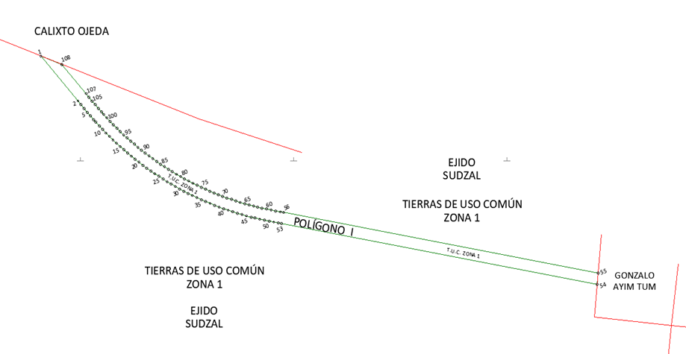

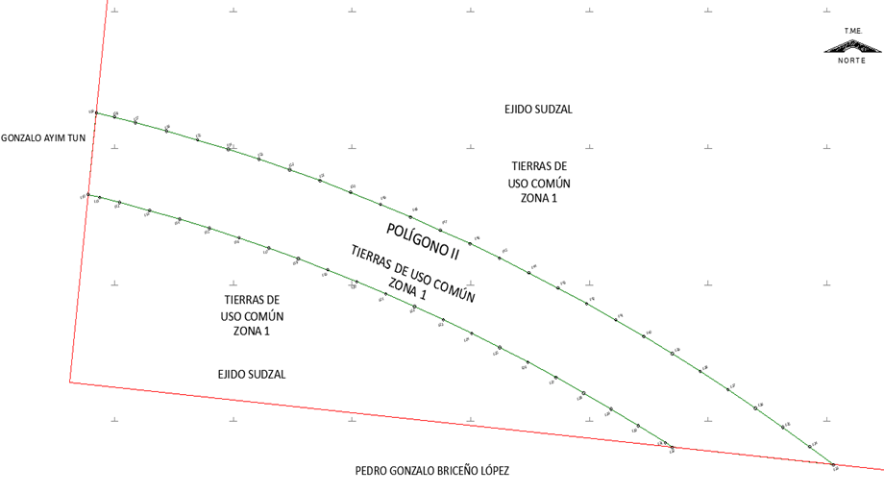

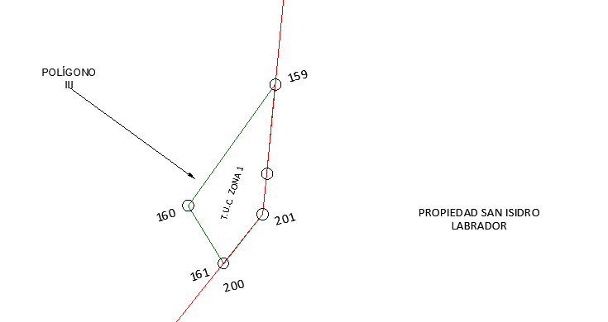

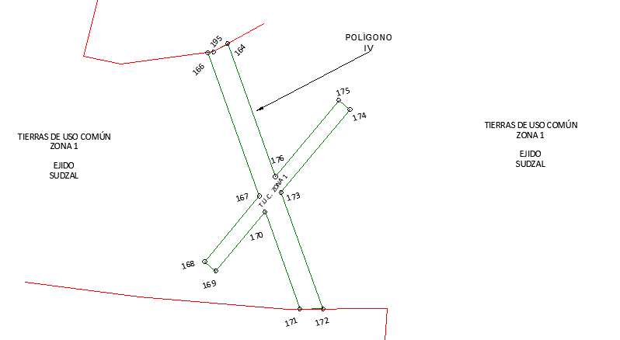

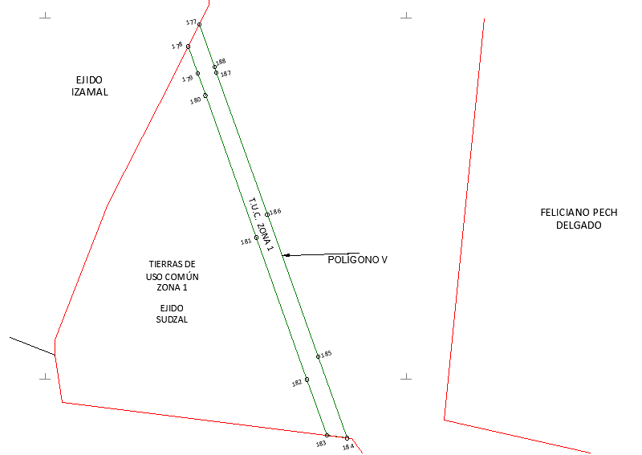

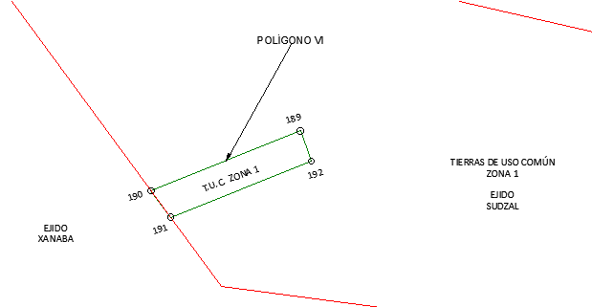

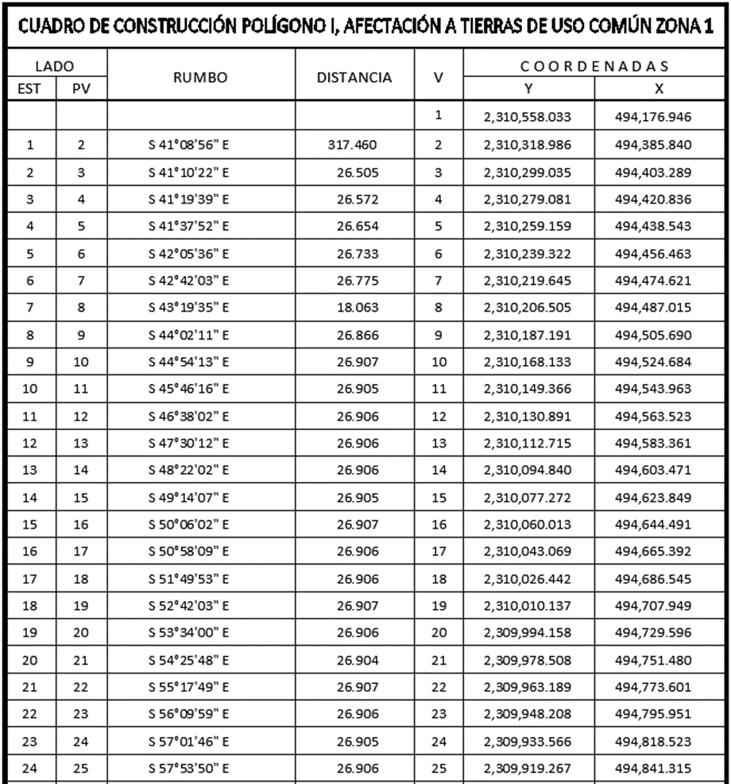

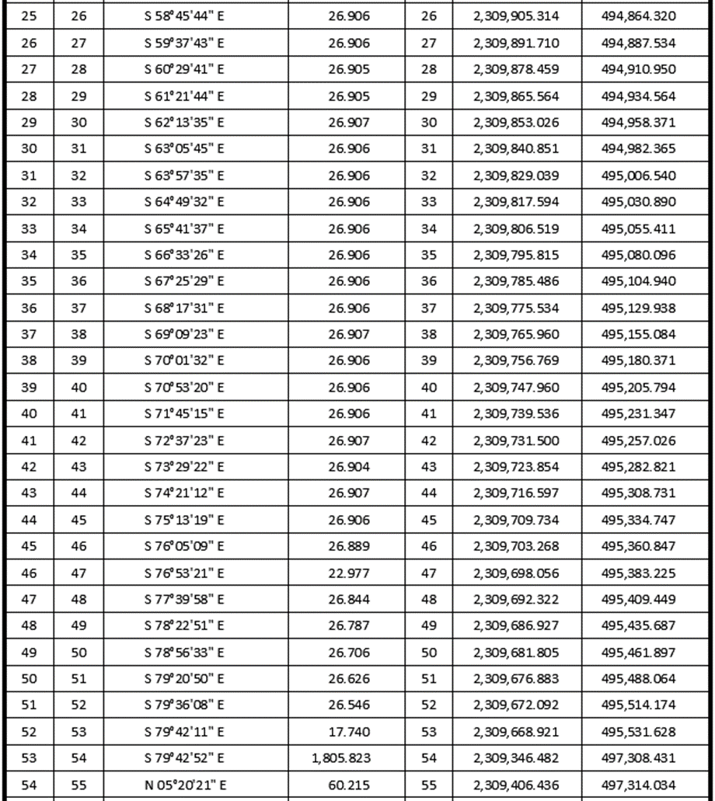

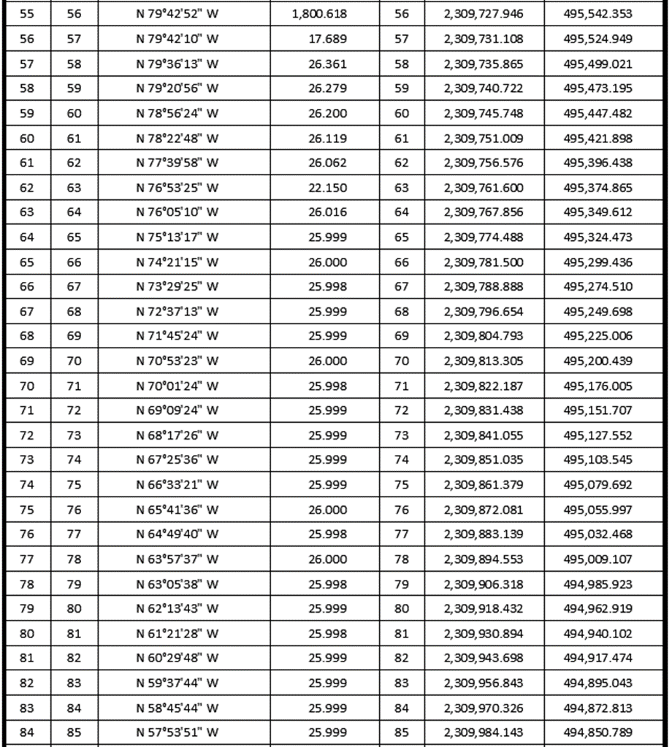

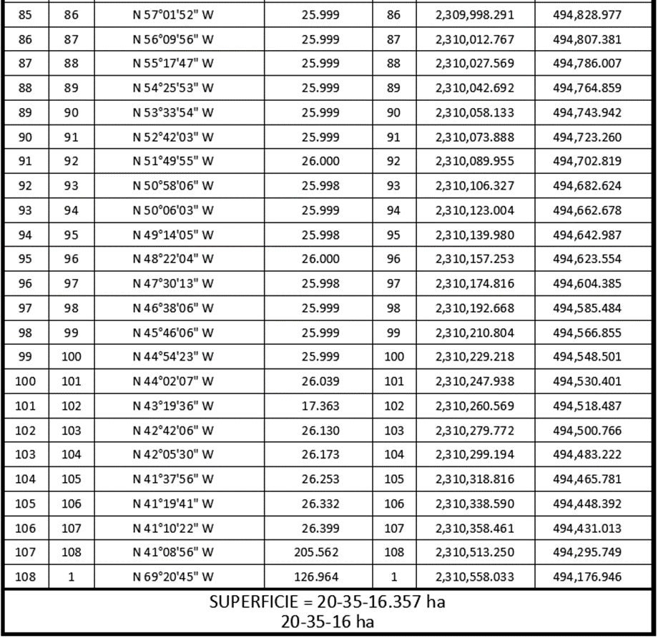

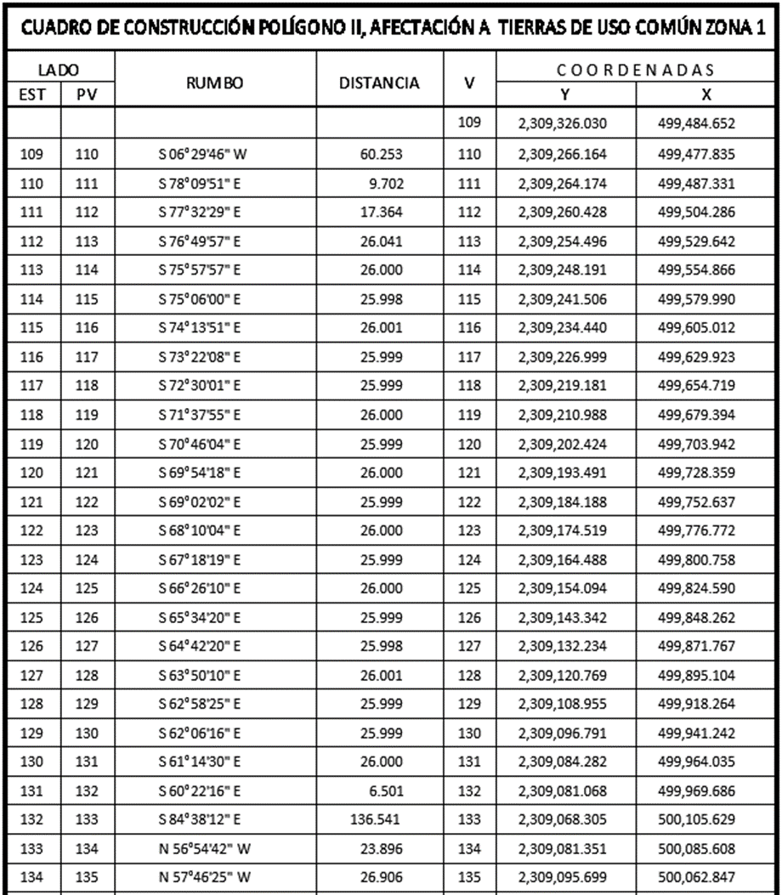

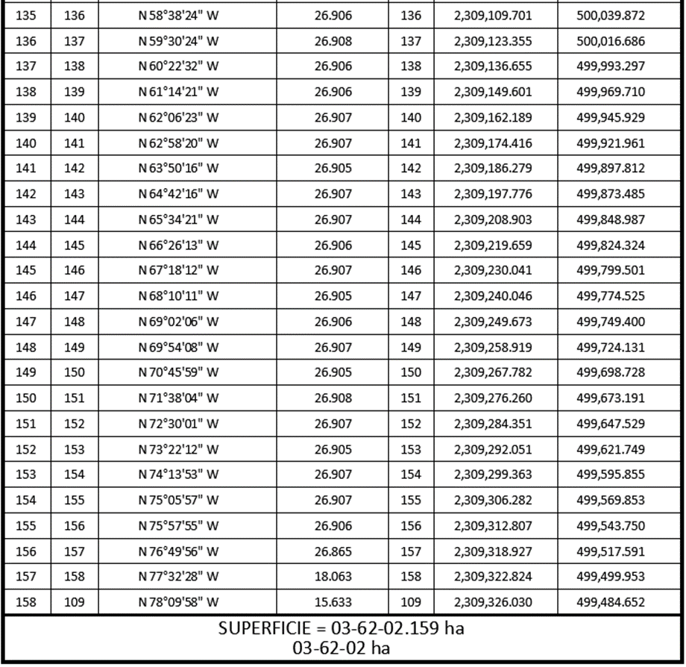

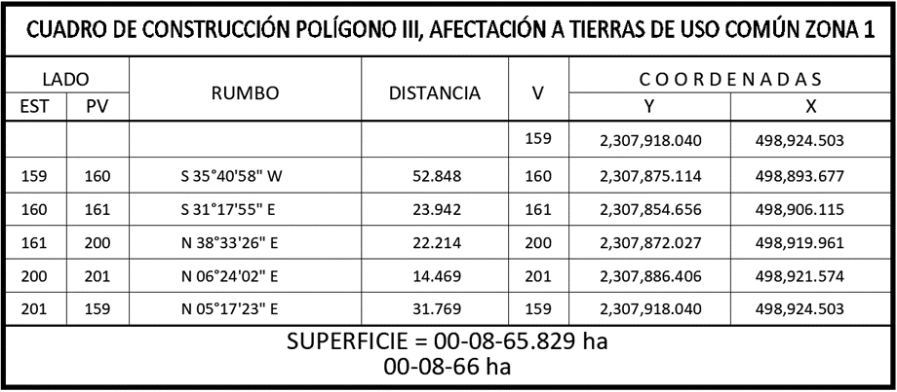

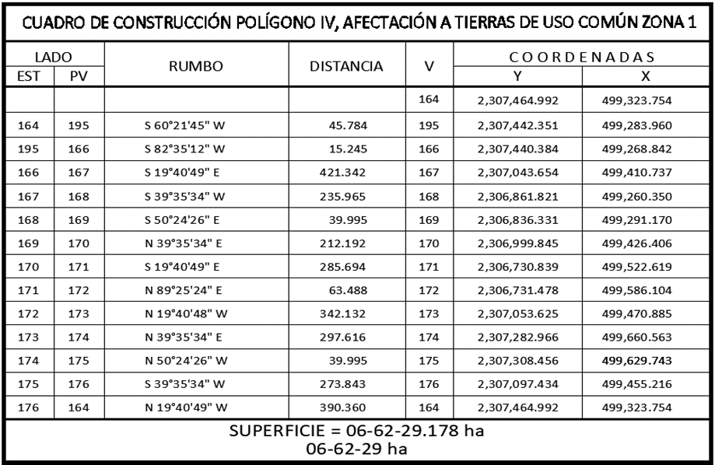

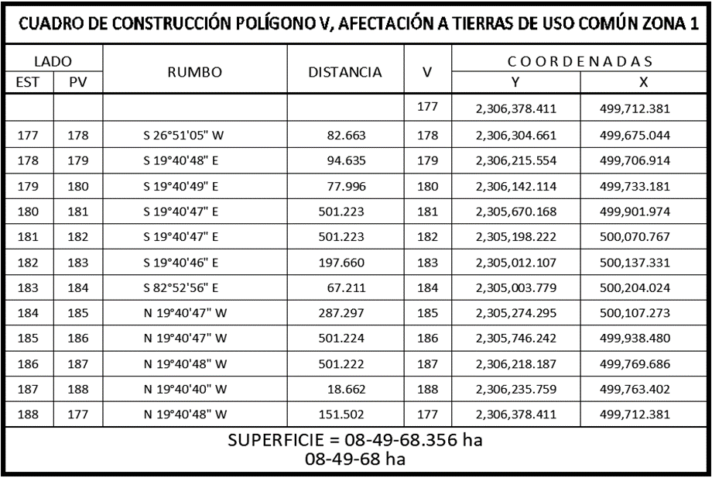

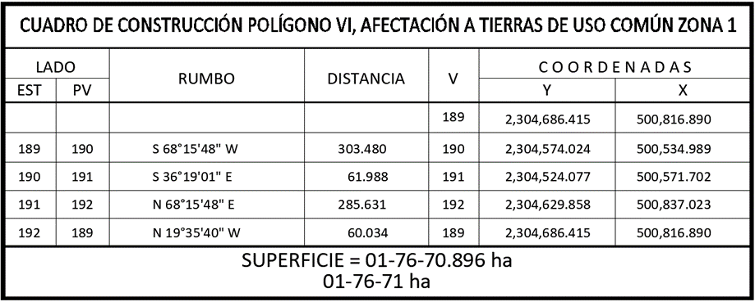
*Meridiano central de referencia 89° 00’ para el polígono II, y 88° 59’ para los polígonos I, III, IV, V y VI.
19. Que Fonatur Tren Maya, S.A. de C.V., es una empresa de participación estatal mayoritaria sectorizada a la Secretaría de Turismo, como se indica en la "Relación de Entidades Paraestatales de la Administración Pública Federal", publicada en el DOF el 7 de agosto de 2023;
20. Que a los integrantes del comisariado del ejido "Sudzal" se les notificó el 11 de agosto de 2023, la solicitud de expropiación, el oficio de 6 de enero de 2023, el acuerdo de instauración y la superficie real a expropiar. Asimismo, se les informó que contaban con 10 días hábiles para que manifestaran lo que a sus intereses conviniera. En dicho plazo no realizaron manifestaciones;
21. Que la Dirección General de Ordenamiento Territorial de la Sedatu, el 22 de agosto de 2023, emitió “Opinión Técnica CONDICIONADA respecto del procedimiento de expropiación a favor de Fonatur Tren Maya S.A. de C.V.” (SOTA/DGOT/071/QROO YUC/FONATUR TM4/025/2023) de la superficie de 40-94-52 hectáreas del ejido “Sudzal” (VI polígonos), municipio de Sudzal, estado de Yucatán;
22. Que el Instituto de Administración y Avalúos de Bienes Nacionales (Indaabin) emitió el dictamen valuatorio y anexo único, con número secuencial 04-23-1662 y genérico G-35584-ZND, de 24 de agosto de 2023, en el que determinó que el monto total de indemnización asciende a $6,225,413.84 (seis millones doscientos veinticinco mil cuatrocientos trece pesos 84/100 M.N.) con base en el valor comercial de la superficie a expropiar;
23. Que la DGOPR, el 25 de agosto de 2023, emitió dictamen en el que determinó "procedente la expropiación por causa de utilidad pública, a favor de FONATUR Tren Maya, S.A. DE C.V. para destinarse a la construcción de obras de infraestructura ferroviaria, operación del proyecto Tren Maya y sus obras complementarias, con una superficie de 40-94-52 (cuarenta hectáreas, noventa y cuatro áreas, cincuenta y dos centiáreas) de temporal de uso común del ejido “Sudzal”, municipio de Sudzal, estado de Yucatán", y
CONSIDERANDO
I. Que, de conformidad con los artículos 27, párrafos primero y segundo, de la CPEUM; 93, fracciones I y VII, y 94 de la Ley Agraria, y 75 del RLAMOPR, procede, mediante indemnización y previo decreto expedido por el titular del Ejecutivo Federal publicado en el DOF, la expropiación por causa de utilidad pública, como lo es la construcción de obras de infraestructura ferroviaria, operación del Proyecto Tren Maya y sus obras complementarias;
II. Que el documento señalado en el resultando 1 del presente instrumento indica que el ejido "Sudzal" se ubica en el municipio y departamento de Izamal, estado de Yucatán; sin embargo, de la publicación referida en el resultando 5, los datos actuales y correctos del ejido son "Sudzal", municipio de Sudzal, estado de Yucatán, tal como consta en la inscripción del Registro Agrario Nacional y en el informe de comisión de Trabajos Técnicos e Informativos de Expropiación, por lo que el presente procedimiento debe culminar con estos últimos;
III. Que la superficie de 40-94-52 hectáreas de terrenos de temporal de uso común, pertenecientes al ejido “Sudzal”, municipio de Sudzal, estado de Yucatán, se solicitó para destinarse a la construcción de obras de infraestructura ferroviaria, operación del Proyecto Tren Maya y sus obras complementarias, así como a la prestación del servicio público de transporte de carga ferroviaria y de pasajeros. Como consecuencia, se acreditan las causas de utilidad pública del establecimiento, explotación o conservación de un servicio o función públicos, y de la construcción de puentes, carreteras, ferrocarriles y demás obras que faciliten el transporte, previstas en el artículo 93, fracciones I y VII, respectivamente, de la Ley Agraria;
IV. Que la construcción de obras de infraestructura ferroviaria, operación del Proyecto Tren Maya y sus obras complementarias son acordes con el Plan Nacional de Desarrollo 2019-2024, toda vez que se prestará un servicio público de transporte de pasajeros para el beneficio del turismo nacional y extranjero, así como de transporte de carga ferroviario para acelerar el comercio de la península, lo que facilitará el intercambio de mercancías con el resto del país y diversificará los puntos turísticos de la región para generar una derrama económica. Como consecuencia, se generarán oportunidades laborales y se redistribuirá la riqueza a lo largo de la península; se dará protección y rehabilitación a las áreas naturales protegidas y a los sitios patrimoniales. De igual forma, el Tren Maya funcionará como corredor humanitario por medio del cual se entregarán apoyos alimentarios, médicos, etc. para las comunidades indígenas y pueblos marginados del sureste mexicano; tendrá un flujo constante, y solo por su conducto, se podrá llegar a dichos poblados de manera pronta y eficaz; su ubicación geográfica es fundamental para salvaguardar las costas y la zona fronteriza con Centroamérica;
V. Que, de diversos documentos contenidos en el expediente de expropiación número DGOPR-DE/SOE-31YU/019FONATUR TREN MAYA, S.A. de C.V/2023, se advierte que la superficie que se solicitó expropiar al ejido "Sudzal" fue de 40-95-66.70 hectáreas; sin embargo, una vez realizados los trabajos técnicos, resultó que la superficie real es de 40-94-52 hectáreas de terrenos de temporal de uso común, como consta en el informe de comisión de Trabajos Técnicos e Informativos de Expropiación de 16 de junio de 2023, motivo por el cual la superficie a expropiar al ejido “Sudzal”, municipio de Sudzal, estado de Yucatán, debe ser de 40-94-52 hectáreas;
VI. Que de las constancias señaladas en el resultando 20 del presente instrumento, se acredita que en el procedimiento DGOPR-DE/SOE-31YU/019FONATUR TREN MAYA, S.A. de C.V/2023, se otorgó garantía de audiencia al órgano de representación del ejido “Sudzal”, municipio de Sudzal, estado de Yucatán, toda vez que se les notificó la solicitud de expropiación, el oficio de 6 de enero de 2023, el acuerdo de instauración y la superficie real a expropiar, sin que en el plazo concedido realizaran manifestaciones respecto del procedimiento expropiatorio materia del presente decreto; con lo anterior, se dio cumplimiento a los artículos 14 y 16 de la CPEUM y 65 del RLAMOPR;
VII. Que el Indaabin emitió dictamen valuatorio con número secuencial 04-23-1662 y genérico G-35584-ZND, de 24 de agosto de 2023, en el cual determinó que el monto de indemnización, con base al valor comercial de la superficie a expropiar, es de $6,225,413.84 (seis millones doscientos veinticinco mil cuatrocientos trece pesos 84/100 M.N.), con lo que se acredita el cumplimiento a los artículos 94 de la Ley Agraria y 70 del RLAMOPR. Con base en dicho avalúo, procede pagar la indemnización al ejido por las tierras de uso común, en la que se considere el pago anticipado;
VIII. Que, en caso de que los bienes expropiados se destinen a un fin distinto al señalado en el decreto respectivo, o si transcurrido un plazo de 5 años no se ha cumplido con la causa de utilidad pública, el Fideicomiso Fondo Nacional de Fomento Ejidal podrá ejercer las acciones necesarias para reclamar la reversión parcial o total, según corresponda, de los bienes expropiados, y operar la incorporación de estos a su patrimonio; ello de conformidad con el artículo 97 de la Ley Agraria. Asimismo, los bienes objeto de la expropiación solo podrán ser ocupados de manera definitiva, mediante el pago que se efectúe al ejido o a las personas que acrediten tener derecho sobre tierras de uso común en la proporción que les corresponda;
IX. Que, de conformidad con los artículos 94 de la Ley Agraria y 75 y 76 del RLAMOPR, debe ordenarse que el decreto expropiatorio se publique en el DOF, se notifique al núcleo agrario por conducto de su comisariado ejidal y afectados, y se inscriba en el RAN, en el Registro Público de la Propiedad de la entidad federativa de que se trate y en el Registro Público de la Propiedad Federal, cuando así corresponda, y
X. Que, en términos de los artículos 93, 94 y 95 de la Ley Agraria y 60, 61, 63, 65, 67, 70, 72, 73, 74 y 75 del RLAMOPR, el procedimiento de expropiación se ha tramitado ante la Sedatu y han sido acreditadas las causas de utilidad pública, he tenido a bien expedir el siguiente
DECRETO
PRIMERO. Se expropia por causa de utilidad pública la superficie de 40-94-52 hectáreas (cuarenta hectáreas, noventa y cuatro áreas, cincuenta y dos centiáreas) de temporal de uso común del ejido “Sudzal”, municipio de Sudzal, estado de Yucatán, a favor de Fonatur Tren Maya, S.A. de C.V., para destinarla a la construcción de obras de infraestructura ferroviaria, operación del Proyecto Tren Maya y sus obras complementarias.
SEGUNDO. Queda a cargo de Fonatur Tren Maya, S.A. de C.V. pagar, por concepto de indemnización por la superficie que se expropia, la cantidad señalada en el avalúo emitido por el Instituto de Administración y Avalúos de Bienes Nacionales, y en los términos señalados en el considerando VII del presente decreto.
TERCERO. La Secretaría de Desarrollo Agrario, Territorial y Urbano, una vez publicado el presente decreto en el Diario Oficial de la Federación, procederá a su ejecución cuando Fonatur Tren Maya, S.A. de C.V. haya acreditado el pago o depósito de la indemnización señalada en el numeral anterior.
CUARTO. Publíquese en el Diario Oficial de la Federación e inscríbase en el Registro Agrario Nacional, en el Registro Público de la Propiedad Federal y en el Registro Público de la Propiedad estatal o municipal correspondiente. Notifíquese y ejecútese.
Dado en la residencia del Poder Ejecutivo Federal, en Ciudad de México a 26 de octubre de 2023.- Andrés Manuel López Obrador.- Rúbrica.- Secretario de Desarrollo Agrario, Territorial y Urbano, Román Guillermo Meyer Falcón.- Rúbrica.- Secretario de Turismo, Miguel Tomás Torruco Marqués.- Rúbrica.

DECRETO por el que se expropia por causa de utilidad pública la superficie de 00-18-67 hectáreas, del ejido "Santo Domingo", municipio de Lázaro Cárdenas, estado de Quintana Roo, a favor de Fonatur Tren Maya, S.A. de C.V.

Al margen un sello con el Escudo Nacional, que dice: Estados Unidos Mexicanos.- Presidencia de la República.
ANDRÉS MANUEL LÓPEZ OBRADOR, presidente de los Estados Unidos Mexicanos, en ejercicio de la facultad que me confiere el artículo 89, fracción I, de la Constitución Política de los Estados Unidos Mexicanos, con fundamento en los artículos 27, párrafos primero y segundo, de la propia Constitución; 13, 41 y 42 de la Ley Orgánica de la Administración Pública Federal; 93, fracciones I y VII, y 94 de la Ley Agraria; 60, 61 y 75 del Reglamento de la Ley Agraria en Materia de Ordenamiento de la Propiedad Rural, y
RESULTANDO
1. Que, mediante resolución presidencial publicada en el Diario Oficial de la Federación (DOF) el 26 de diciembre de 1966, se dotó al poblado “Santo Domingo”, delegación de Cozumel, territorio de Quintana Roo, la superficie de 2,450 hectáreas. Dicha resolución se ejecutó el 15 de noviembre de 1980;
2. Que el Congreso de los Estados Unidos Mexicanos, mediante decreto publicado en el DOF el 8 de octubre de 1974, reformó el artículo 43 de la Constitución Política de los Estados Unidos Mexicanos para reconocer al estado de Quintana Roo como parte integrante de la federación;
3. Que, el 12 de enero de 1975, se publicó en el periódico oficial del estado de Quintana Roo, la Constitución Política del Estado Libre y Soberano de Quintana Roo, en la cual se establece la extensión, límites y cabeceras de los municipios que conforman el estado, y señaló que la delegación de Cozumel quedó inmersa en el municipio Lázaro Cárdenas;
4. Que, mediante decreto publicado en el DOF el 27 de diciembre de 1993, se expropió por causa de utilidad pública la superficie de 8-84-64 hectáreas del ejido "Santo Domingo", municipio de Lázaro Cárdenas, estado de Quintana Roo, para destinarla al derecho de vía de la carretera Mérida-Cancún, tramo Piste-Cancún;
5. Que, mediante asamblea general de ejidatarios de 4 de marzo de 1995, se determinó la delimitación, destino y asignación de tierras del ejido “Santo Domingo”, municipio de Lázaro Cárdenas, estado de Quintana Roo;
6. Que, el 4 de abril de 1995, el ejido “Santo Domingo”, municipio de Lázaro Cárdenas, estado de Quintana Roo, quedó inscrito en el sistema de inscripciones del Registro Agrario Nacional (RAN) con el folio de ejidos y comunidades 23007028126121966R;
7. Que en escritura pública 98,727, de 5 de diciembre de 2018, se protocolizó el cambio de denominación de Fonatur Operadora Portuaria, S.A. de C.V., por el de Fonatur Tren Maya, S.A. de C.V. En la cláusula CUARTA de la citada escritura pública consta, como parte de su objeto social:
c) Tramitar todo tipo de asignaciones y permisos y ejecutar la construcción, operación, explotación, conservación y mantenimiento de vías férreas en el sureste de la República Mexicana.
d) Tramitar todo tipo de asignaciones y permisos y prestar el servicio público de transporte ferroviario de pasajeros o de carga, por sí mismo mediante asignación o de manera conjunta con concesionarios.
e) Tramitar todo tipo de asignaciones y permisos para prestar servicios auxiliares ferroviarios, así como todo tipo de servicios relacionados con la infraestructura ferroviaria.
(...)
g) Celebrar todo tipo de actos jurídicos por los cuales otorgue o reciba el uso y aprovechamiento de bienes muebles e inmuebles, así como el adquirirlos o enajenarlos, comprendidos en instalaciones turísticas o inmobiliarias de cualquier naturaleza, en cualquier destino turístico, polos de desarrollo turístico, Centros Integralmente Planeados, y en Centros Turísticos Sustentables del Fondo Nacional del Fomento al Turismo (FONATUR), en el sureste de la República Mexicana.
8. Que el Plan Nacional de Desarrollo 2019-2024, publicado en el DOF el 12 de julio de 2019, establece los programas y proyectos que constituyen las prioridades de atención estratégica a problemas públicos identificados. Asimismo, expone como una de las tareas centrales impulsar la reactivación de la economía, para que esta vuelva a crecer a tasas aceptables y se fortalezca el mercado interno y el empleo mediante programas sectoriales, proyectos regionales y obras de infraestructura;
9. Que, en el capítulo "Proyectos regionales" de dicho plan nacional, se dispone expresamente:
1. El Tren Maya es el más importante proyecto de infraestructura, desarrollo socioeconómico y turismo del presente sexenio. Tendrá un recorrido de mil 525 kilómetros, pasará por los estados de Chiapas, Tabasco, Campeche, Yucatán y Quintana Roo e interconectará las principales ciudades y sitios turísticos de la Península de Yucatán...
El Tren Maya es un proyecto orientado a incrementar la derrama económica del turismo en la Península de Yucatán, crear empleos, impulsar el desarrollo sostenible, proteger el medio ambiente de la zona desalentando actividades como la tala ilegal y el tráfico de especies y propiciar el ordenamiento territorial de la región. Se procurará integrar a la obra y a sus beneficios a los pobladores; se gestionarán los derechos de vía que aún no se tengan mediante acuerdos con los propietarios de los terrenos respectivos; se buscarán acuerdos benéficos en los casos en los que las vías de propiedad federal se encuentren invadidas y se pedirá la aprobación de las comunidades y pueblos originarios mediante consultas.
10. Que, mediante publicación en el DOF el 21 de abril de 2020, el Gobierno federal otorgó, por conducto de la entonces Secretaría de Comunicaciones y Transportes, a la empresa de participación estatal mayoritaria Fonatur Tren Maya, S.A. de C.V., la asignación para construir, operar y explotar la vía general de comunicación ferroviaria denominada Tren Maya, la cual incluye la prestación del servicio público de transporte ferroviario de carga y de pasajeros, y los permisos para prestar los servicios auxiliares requeridos;
11. Que los programas sectoriales de Desarrollo Agrario, Territorial y Urbano 2020-2024 y de Turismo 2020-2024, publicados en el DOF el 26 de junio y 3 de julio, respectivamente, ambos de 2020, establecen que la construcción del Tren Maya es el compromiso más relevante de infraestructura para impulsar el desarrollo socioeconómico y turístico de la historia del sureste del país y fortalecer la integración de cadenas productivas en la península de Yucatán, así como para elevar la calidad de los servicios turísticos y fomentar la capacitación y profesionalización del capital humano que forma parte de esta industria;
12. Que el Programa Institucional 2020-2024 del Fondo Nacional de Fomento al Turismo, publicado el 20 de noviembre de 2020 en el DOF, tiene como uno de sus objetivos prioritarios en su numeral 7.1 "Relevancia del Objetivo prioritario 1: Desarrollar el Proyecto Regional Tren Maya en los estados de Chiapas, Tabasco, Campeche, Yucatán y Quintana Roo";
13. Que, en cumplimiento del Programa Institucional 2020-2024 del Fondo Nacional de Fomento al Turismo, Fonatur Tren Maya, S.A. de C.V. elaboró dictámenes técnicos de viabilidad del proyecto Tren Maya, en los que se concluye que es de primera necesidad contar con un servicio confiable, eficiente, cómodo y seguro que permita, por una parte, el transporte de mercancías y, por otra, movilizar a sus usuarios con altos estándares de calidad, acceso y cobertura en el área urbana y conurbada. Dichos dictámenes acreditan que el Proyecto Tren Maya satisface el interés colectivo, e impulsa las actividades económicas del sur-sureste del país que garantizan el derecho a la movilidad en condiciones de seguridad, accesibilidad, comodidad, eficiencia, calidad e igualdad. Asimismo, la construcción del Tren Maya permitirá el desarrollo socioeconómico y turístico; reducirá los niveles de pobreza que existen en la zona, y mejorará las condiciones de vida de quienes habitan y transitan por la zona;
14. Que el Programa Institucional 2020-2024 de Fonatur Tren Maya, S.A. de C.V., publicado el 24 de diciembre de 2020 en el DOF, tiene como uno de sus objetivos prioritarios en su numeral 6 "Relevancia del objetivo prioritario 1.- Ejecutar el Proyecto Prioritario Integral Tren Maya para mejorar la conectividad, movilidad y el desarrollo integral sostenible del sureste";
15. Que, el 8 de diciembre de 2021, el ejido "Santo Domingo", en asamblea general, aprobó la celebración del convenio de ocupación previa a título gratuito con Fonatur Tren Maya, S.A. de C.V., respecto de la superficie de 00-18-67.41 hectáreas de tierras de uso común, el cual fue suscrito en la misma fecha, por los integrantes del comisariado ejidal. En dicho convenio, se autorizó ocupar a título gratuito la superficie materia del convenio, hasta la expedición del decreto respectivo, así como realizar un pago inmediato como anticipo a cuenta de la indemnización que proceda una vez decretada la expropiación.
16. Que Fonatur Tren Maya, S.A. de C.V., mediante oficio número FTM/AZH/2164/2022, de 18 de diciembre de 2022, y con fundamento en la Constitución Política de los Estados Unidos Mexicanos (CPEUM), la Ley Agraria y el Reglamento de la Ley Agraria en Materia de Ordenamiento de la Propiedad Rural (RLAMOPR), solicitó al titular de la Secretaría de Desarrollo Agrario, Territorial y Urbano (Sedatu) la expropiación de la superficie de 00-18-67.41 hectáreas de terrenos del ejido “Santo Domingo”, municipio de Lázaro Cárdenas, estado de Quintana Roo, para destinarla a la construcción de obras de infraestructura ferroviaria y operación del proyecto Tren Maya, Tramo 4 Izamal-Cancún;
17. Que Fonatur Tren Maya, S.A. de C.V., mediante oficio FTM/AZH/028-13/2023, de 6 de enero de 2023, comunicó que el destino de la superficie a expropiar es para "la construcción de obras de infraestructura ferroviaria, operación del Proyecto Tren Maya y sus obras complementarias";
18. Que la Dirección General de Ordenamiento de la Propiedad Rural (DGOPR) de la Sedatu, el 12 de enero de 2023, emitió acuerdo de instauración del procedimiento de expropiación con número de expediente DGOPR-DE/SOE-23QR/018FONATUR TREN MAYA, S.A. de C.V/2023;
19. Que Fonatur Tren Maya, S.A. de C.V., mediante oficio DJ/APAT/152/2023 de 11 de mayo de 2023, comunicó la actualización de los planos de la solicitud de expropiación enviada al titular de la Sedatu el 18 de diciembre de 2022;
20. Que el comisionado técnico del RAN y el comisionado agrario de la Sedatu rindieron el "informe de comisión de Trabajos Técnicos e Informativos de Expropiación", de 2 de junio de 2023, en el que señalan que la superficie real a expropiar al ejido “Santo Domingo”, municipio de Lázaro Cárdenas, estado de Quintana Roo, es de 00-18-67 hectáreas de terrenos de agostadero de uso común, lo cual se describe en el siguiente plano y cuadro de construcción:
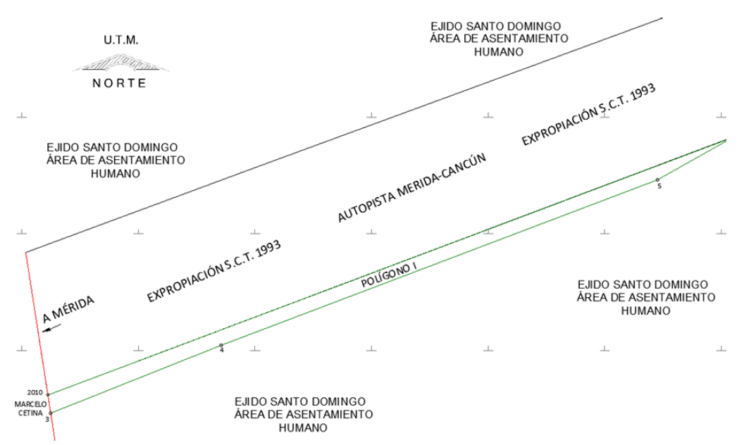

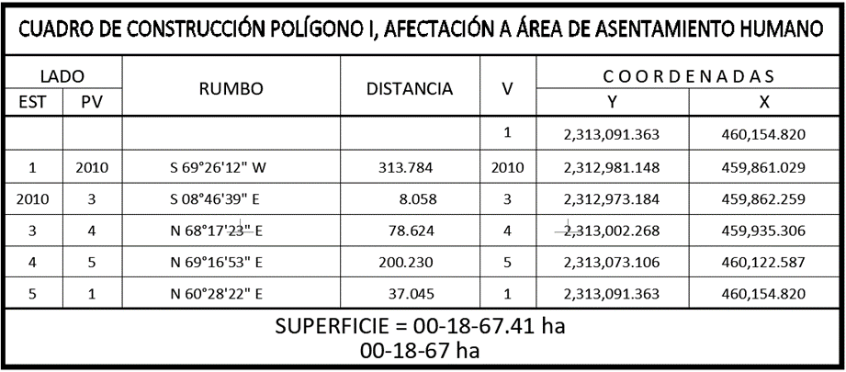
21. Que Fonatur Tren Maya, S.A. de C.V., es una empresa de participación estatal mayoritaria sectorizada a la Secretaría de Turismo, como se indica en la "Relación de Entidades Paraestatales de la Administración Pública Federal", publicada en el DOF el 7 de agosto de 2023;
22. Que el Instituto de Administración y Avalúos de Bienes Nacionales (Indaabin) emitió el dictamen valuatorio y anexo único, con número secuencial 04-23-1558 y genérico G-35382-ZND, de 7 de agosto de 2023, en el que determinó que el monto total de indemnización asciende a $76,547.00 (setenta y seis mil quinientos cuarenta y siete pesos 00/100 M.N.) con base en el valor comercial de la superficie a expropiar;
23. Que a los integrantes del comisariado del ejido "Santo Domingo" se les notificó el 11 de agosto de 2023, la solicitud de expropiación, el oficio de 6 de enero de 2023, el acuerdo de instauración, la superficie real a expropiar, y el dictamen valuatorio y anexo único con número secuencial 04-23-1558 y genérico G-35382-ZND. Asimismo, se les informó que contaban con 10 días hábiles para que manifestaran lo que a sus intereses conviniera. En dicho plazo no realizaron manifestaciones;
24. Que la Dirección General de Ordenamiento Territorial de la Sedatu, el 22 de agosto del 2023, emitió "Opinión Técnica CONDICIONADA respecto del procedimiento de expropiación a favor de Fonatur Tren Maya S.A de C.V.” (SOTA/DGOT/071/QROO YUC/FONATUR TM4/025/2023) de la superficie de 00-18-67 hectáreas del ejido “Santo Domingo” (I polígono), municipio de Lázaro Cárdenas, estado de Quintana Roo;
25. Que la DGOPR, el 25 de agosto de 2023, emitió dictamen en el que determinó "procedente la expropiación por causa de utilidad pública, a favor de Fonatur Tren Maya, S.A. de C.V. para destinarse a la construcción de obras de infraestructura ferroviaria, operación del proyecto Tren Maya y sus obras complementarias, con una superficie de 00-18-67 (dieciocho áreas, sesenta y siete centiáreas) de agostadero de uso común del ejido “Santo Domingo”, municipio de Lázaro Cárdenas, estado de Quintana Roo", y
CONSIDERANDO
I. Que, de conformidad con los artículos 27, párrafos primero y segundo, de la CPEUM; 93, fracciones I y VII, y 94 de la Ley Agraria, y 75 del RLAMOPR, procede, mediante indemnización y previo decreto expedido por el titular del Ejecutivo Federal publicado en el DOF, la expropiación por causa de utilidad pública, como lo es la construcción de obras de infraestructura ferroviaria, operación del Proyecto Tren Maya y sus obras complementarias;
II. Que el documento señalado en el resultando 1 del presente instrumento indica que el ejido "Santo Domingo" se ubica en la delegación de Cozumel, territorio de Quintana Roo; sin embargo, de las publicaciones referidas en los resultandos 2 y 3, los datos actuales y correctos del ejido son "Santo Domingo”, municipio de Lázaro Cárdenas, estado de Quintana Roo, tal como consta en la inscripción del Registro Agrario Nacional y en el informe de comisión de Trabajos Técnicos e Informativos de Expropiación, por lo que el presente procedimiento debe culminar con estos últimos;
III. Que la superficie de 00-18-67 hectáreas de terrenos de agostadero de uso común, pertenecientes al ejido “Santo Domingo”, municipio de Lázaro Cárdenas, estado de Quintana Roo, se solicitó para destinarse a la construcción de obras de infraestructura ferroviaria, operación del Proyecto Tren Maya y sus obras complementarias, así como a la prestación del servicio público de transporte de carga ferroviaria y de pasajeros. Como consecuencia, se acreditan las causas de utilidad pública del establecimiento, explotación o conservación de un servicio o función públicos, y de la construcción de puentes, carreteras, ferrocarriles y demás obras que faciliten el transporte, previstas en el artículo 93, fracciones I y VII, respectivamente, de la Ley Agraria;
IV. Que la construcción de obras de infraestructura ferroviaria, operación del Proyecto Tren Maya y sus obras complementarias son acordes con el Plan Nacional de Desarrollo 2019-2024, toda vez que se prestará un servicio público de transporte de pasajeros para el beneficio del turismo nacional y extranjero, así como de transporte de carga ferroviario para acelerar el comercio de la península, lo que facilitará el intercambio de mercancías con el resto del país y diversificará los puntos turísticos de la región para generar una derrama económica. Como consecuencia, se generarán oportunidades laborales y se redistribuirá la riqueza a lo largo de la península; se dará protección y rehabilitación a las áreas naturales protegidas y a los sitios patrimoniales. De igual forma, el Tren Maya funcionará como corredor humanitario por medio del cual se entregarán apoyos alimentarios, médicos, etc. para las comunidades indígenas y pueblos marginados del sureste mexicano; tendrá un flujo constante, y solo por su conducto, se podrá llegar a dichos poblados de manera pronta y eficaz; su ubicación geográfica es fundamental para salvaguardar las costas y la zona fronteriza con Centroamérica;
V. Que, de diversos documentos contenidos en el expediente de expropiación número DGOPR-DE/SOE-23QR/018FONATUR TREN MAYA, S.A. de C.V/2023, se advierte que la superficie que se solicitó expropiar al ejido "Santo Domingo" fue de 00-18-67.41 hectáreas; sin embargo, una vez realizados los trabajos técnicos, resultó que la superficie real es de 00-18-67 hectáreas de terrenos de agostadero de uso común, como consta en el informe de comisión de Trabajos Técnicos e Informativos de Expropiación de 16 de junio de 2023, motivo por el cual la superficie a expropiar al ejido “Santo Domingo”, municipio de Lázaro Cárdenas, estado de Quintana Roo, debe ser de 00-18-67 hectáreas;
VI. Que de las constancias señaladas en el resultando 23 del presente instrumento, se acredita que en el procedimiento DGOPR-DE/SOE-23QR/018 FONATUR TREN MAYA, S.A. de C.V/2023, se otorgó garantía de audiencia al órgano de representación del ejido “Santo Domingo”, municipio de Lázaro Cárdenas, estado de Quintana Roo, toda vez que se les notificó la solicitud de expropiación, el oficio de 6 de enero de 2023, el acuerdo de instauración, la superficie real a expropiar y el dictamen valuatorio y anexo único, sin que en el plazo concedido realizaran manifestaciones respecto del procedimiento expropiatorio materia del presente decreto; con lo anterior, se dio cumplimiento a los artículos 14 y 16 de la CPEUM y 65 del RLAMOPR;
VII. Que el Indaabin emitió dictamen valuatorio con número secuencial 04-23-1558 y genérico G-35382-ZND, de 7 de agosto de 2023, en el cual determinó que el monto de indemnización, con base al valor comercial de la superficie a expropiar, es de $76,547.00 (setenta y seis mil quinientos cuarenta y siete pesos 00/100 M.N.), con lo que se acredita el cumplimiento a los artículos 94 de la Ley Agraria y 70 del RLAMOPR. Con base en dicho avalúo, procede pagar la indemnización al ejido por las tierras de uso común, en la que se considere el pago anticipado;
VIII. Que, en caso de que los bienes expropiados se destinen a un fin distinto al señalado en el decreto respectivo, o si transcurrido un plazo de 5 años no se ha cumplido con la causa de utilidad pública, el Fideicomiso Fondo Nacional de Fomento Ejidal podrá ejercer las acciones necesarias para reclamar la reversión parcial o total, según corresponda, de los bienes expropiados, y operar la incorporación de estos a su patrimonio; ello de conformidad con el artículo 97 de la Ley Agraria. Asimismo, los bienes objeto de la expropiación solo podrán ser ocupados de manera definitiva, mediante el pago que se efectúe al ejido o a las personas que acrediten tener derecho sobre tierras de uso común en la proporción que les corresponda;
IX. Que, de conformidad con los artículos 94 de la Ley Agraria y 75 y 76 del RLAMOPR, debe ordenarse que el decreto expropiatorio se publique en el DOF, se notifique al núcleo agrario por conducto de su comisariado ejidal y afectados, y se inscriba en el RAN, en el Registro Público de la Propiedad de la entidad federativa de que se trate y en el Registro Público de la Propiedad Federal, cuando así corresponda, y
X. Que, en términos de los artículos 93, 94 y 95 de la Ley Agraria y 60, 61, 63, 65, 67, 70, 72, 73, 74 y 75 del RLAMOPR, el procedimiento de expropiación se ha tramitado ante la Sedatu y han sido acreditadas las causas de utilidad pública, he tenido a bien expedir el siguiente
DECRETO
PRIMERO. Se expropia por causa de utilidad pública la superficie de 00-18-67 hectáreas (dieciocho áreas, sesenta y siete centiáreas) de agostadero de uso común del ejido “Santo Domingo”, municipio de Lázaro Cárdenas, estado de Quintana Roo, a favor de Fonatur Tren Maya, S.A. de C.V., para destinarla a la construcción de obras de infraestructura ferroviaria, operación del Proyecto Tren Maya y sus obras complementarias.
SEGUNDO. Queda a cargo de Fonatur Tren Maya, S.A. de C.V. pagar, por concepto de indemnización por la superficie que se expropia, la cantidad señalada en el avalúo emitido por el Instituto de Administración y Avalúos de Bienes Nacionales, y en los términos señalados en el considerando VII del presente decreto.
TERCERO. La Secretaría de Desarrollo Agrario, Territorial y Urbano, una vez publicado el presente decreto en el Diario Oficial de la Federación, procederá a su ejecución cuando Fonatur Tren Maya, S.A. de C.V. haya acreditado el pago o depósito de la indemnización señalada en el numeral anterior.
CUARTO. Publíquese en el Diario Oficial de la Federación e inscríbase en el Registro Agrario Nacional, en el Registro Público de la Propiedad Federal y en el Registro Público de la Propiedad estatal o municipal correspondiente. Notifíquese y ejecútese.
Dado en la residencia del Poder Ejecutivo Federal, en Ciudad de México a 26 de octubre de 2023.- Andrés Manuel López Obrador.- Rúbrica.- Secretario de Desarrollo Agrario, Territorial y Urbano, Román Guillermo Meyer Falcón.- Rúbrica.- Secretario de Turismo, Miguel Tomás Torruco Marqués.- Rúbrica.

FE de erratas al Decreto por el que se expropia por causa de utilidad pública la superficie de 02-65-12 hectáreas, del ejido "Chac-Choben", municipio de Bacalar, estado de Quintana Roo, a favor de Fonatur Tren Maya, S.A. de C.V., publicado el 26 de junio de 2023 en la edición vespertina.

El resultando 18:
Dice: “…
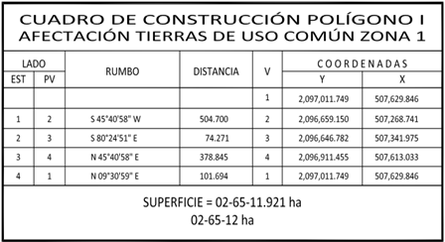 ˮ

Debe decir: “…
*Meridiano central de referencia 88° 15’ ˮ

_______________________________

